الجذاذة رقم1: | المستوى األول ابتدائي
المدة الزمنية: 55 د لكل حصة | مادة النشاط العلمي
بماذا أميز األلوان و األشكال؟ | الدرس :1 الحصة 1
أن يتعرف المتعلم دور حاسة البصر في تمييز ما يحيط بنا | األهداف:

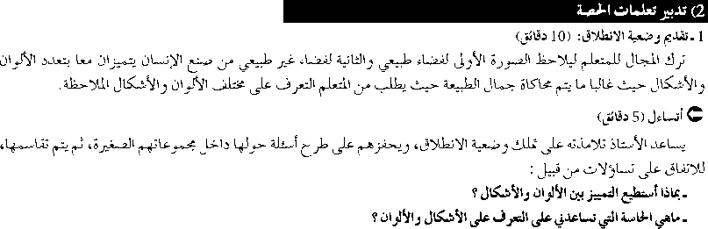
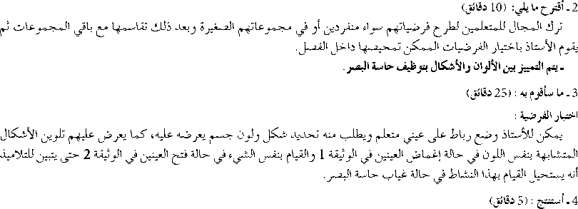
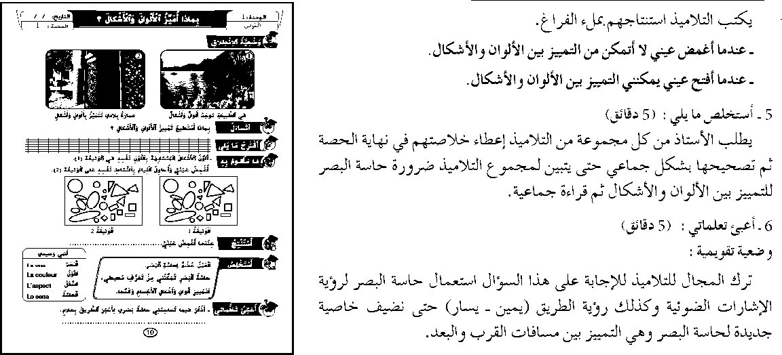

الجذاذة رقم2: | المستوى األول ابتدائي
المدة الزمنية: 55 د لكل حصة | مادة النشاط العلمي
بماذا أتعرف ملمس األشياء؟ | الدرس :1 الحصة 2 و 3
أن يتعرف المتعلم دور حاسة اللمس في تمييز ما يحيط بنا | األهداف:

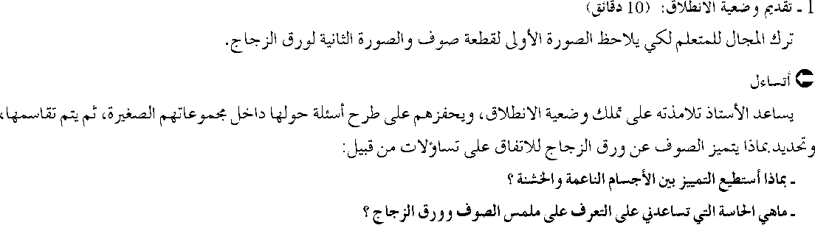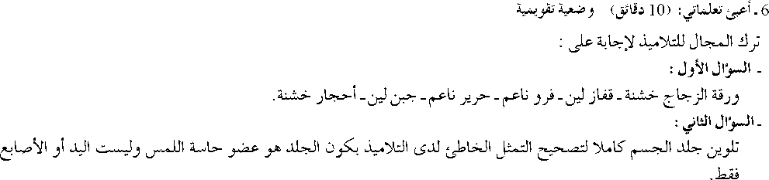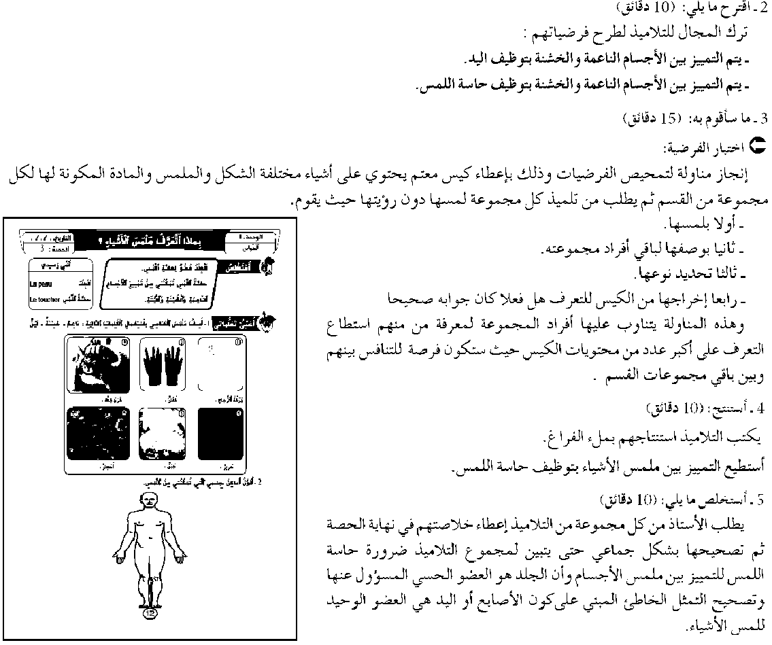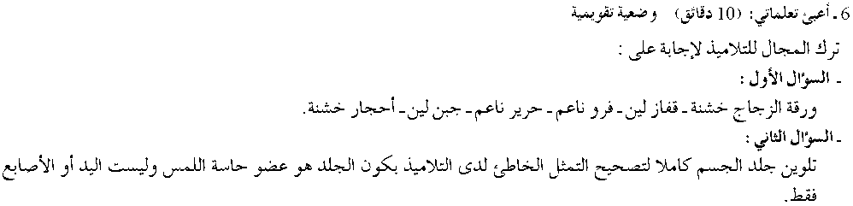

الجذاذة رقم3: | المستوى األول ابتدائي
المدة الزمنية: 55 د لكل حصة | مادة النشاط العلمي
بماذا أتعرف على األصوات؟ | الدرس :1 الحصة 1
أن يتعرف المتعلم دور حاسة البصر في تمييز ما يحيط بنا | األهداف:
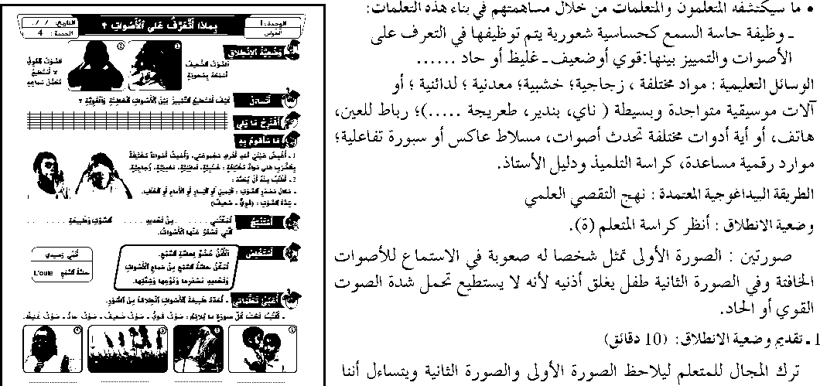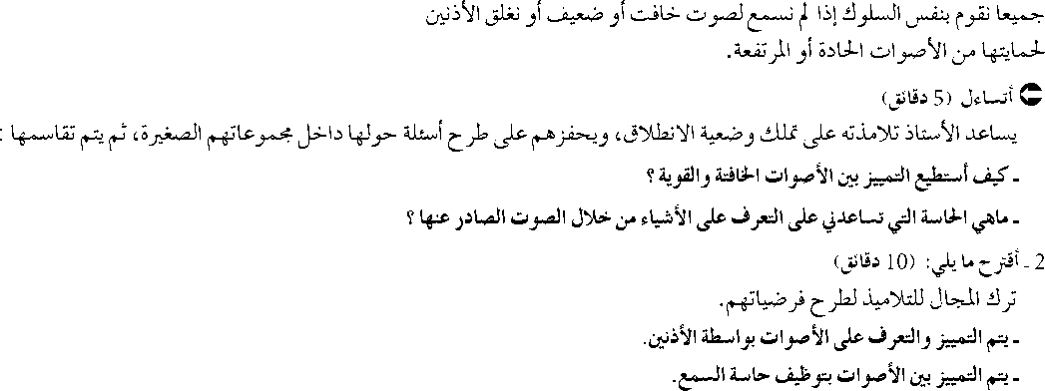

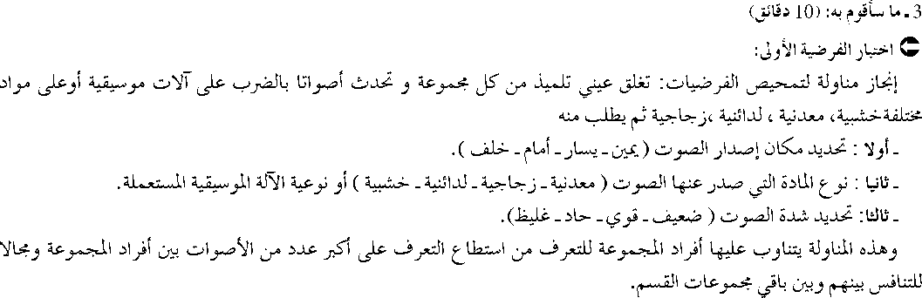

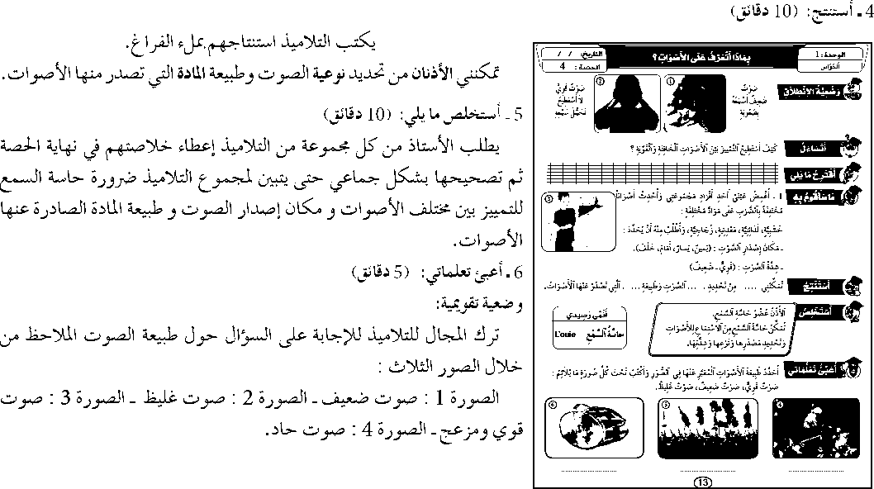

4
55 دقيقت
بمارا أتعشف روق األطعمت؟
الجزارة سقم المذة الزمنيت
الحصت
األول ابتذائي النشاط العلمي الحواس الخمش
المضتوى
المادة الموضوع

اٌٙذف اٌزشثٛٞ: رعشف ٚظ١فخ دبعخ اٌزٚق فٟ اٌزعشف عٍٝ ِخزٍف األرٚاق

العملياث التعليميت التعلميت |  |  |  | المشاحل
٠الدع اٌّزعٍّْٛ اٌصٛسر١ٓ 1 ٚ2 ٚٔزغبءي إٔٔب جّ١عب ٔمَٛ ثٕفظ اٌغٍٛن دغت ٔٛع  ِزاق اٌغزاء اٌّزٕبٚي. |  |  |  | وضعيت االنطالق 10د
أعبعذ اٌّزعٍّ١ٓ عٍٝ رٍّه ٚظع١خ االٔطالق ٚأدفضُ٘ عٍٝ غشح أعئٍخ دٌٛٙب داخً  ِجّٛعبرُٙ اٌصغ١شح، ثُ ٠زُ رمبعّٙب:  و١ف ٔشعش ثبخزالف ِزاق األغز٠خ اٌّزٕبٌٚخ؟  ِب ٘ٛ اٌععٛ اٌذغٟ ٌٍذبعخ اٌزٟ رغبعذ عٍٝ رذذ٠ذ رٚق األغز٠خ؟  أرشن ِجبال ٌٍّزعٍّ١ٓ ٌطشح فشظ١برُٙ ٚأدٚٔٙب فٟ جٕبح اٌغجٛسح ٌٍزأوذ ِٕٙب الدمب :  دبعخ اٌزٚق أٚ اٌٍغبْ رّىٕٕب ِٓ اٌزعشف عٍٝ ِزاق األغز٠خ اٌّزٕبٌٚخ. |  |  |  | التضاؤل 10د
ئٔجبص ِٕبٌٚخ 1 : ٌزّذ١ص اٌفشظ١بد ٔعطٟ وً ِجّٛعخ فٟ اٌفصً ثالثخ صذْٛ رذزٛٞ عٍٝ ِغبد١ك غزائ١خ ث١عبء دْٚ روش ٔٛعٙب: ِغذٛق عىش، ِغذٛق دٍ١ت  ِٚغذٛق ٍِخ ثُ ٠طٍت ِٓ اٌّزعٍّ١ٓ:  رذذ٠ذ اٌذٛاط اٌزٟ ال رّهْ ِٓ اٌزعشف عٍٝ ِب٘١خ اٌّغبد١ك(.اٌجص ٚاٌٍّظ)  اٌععٛ اٌذغٟ اٌزٞ ٠ّىٓ ِٓ اٌزعشف عٍٝ وً ٘زٖ األغز٠خ: اٌٍغبْ  وً ِجّٛعخ رعع ثطبلخ رذًّ اعُ اٌغزاء اٌّزٛاجذ فٟ اٌصذٓ.  ئٔجبص إٌّبٌٚخ :2 ألذَ أغز٠خ ِخزٍفخ ٚأغٍت ُِٕٙ رذذ٠ذ ٔٛع١خ ِزالٙب: |  |  |  | اختباس الفشضيت 20د
 | اٌّزاق | اٌغزاء |  | اختباس الفشضيت 20د
 | ِش | ثٓ |  | اختباس الفشضيت 20د
 | دٍٛ | عغً |  | اختباس الفشضيت 20د
 | دبِط | ٌ١ّْٛ |  | اختباس الفشضيت 20د
 | ِبٌخ | ِذٍٛي اٌٍّخ |  | اختباس الفشضيت 20د
٠زُ ًِء اٌفشار ثزذٚ٠ٓ االعزٕزبجبد رّىٓ دبعخ اٌزٚق ِٓ اٌزّ١١ض ث١ٓ اٌذٍٛ ٚاٌّبس ٚاٌّبٌخ ٚاٌذبِط |  |  |  | اصتنتج  د5
أغٍت ِٓ اٌّزعٍّ١ٓ ئعطبء خالصبرُٙ فٟ ٔٙب٠خ اٌذصخ ٚ٠زُ رصذ١ذٙب ثشىً جّبعٟ دزٝ ٠زج١ٓ ٌّجّٛع اٌزالِ١ز ظشٚسح دبعخ اٌزٚق ٌٍزّ١١ض ث١ٓ ِزاق األغعّخ |  |  |  | اصتخلص 5د
أرشن ِجبال ٌٍّزعٍّ١ٓ ٌٍزفى١ش فٟ أجٛثخ اٌغإاي 1  1 عبخٕخ أَ ثبسدح : دبعخ اٌٍّظ 2 ِبٌذخ أَ ثذْٚ غعُ: دبعخ اٌزٚق 3 ثٙب عذط أَ ال: دبعخ اٌجصش  اٌغإاي2  أ - ال ٠ّىٓ اٌزّ١١ض ث١ُٕٙ ثذبعخ اٌجصش ٌىٛٔٙب ِزشبثٙخ .  ة ٠-ّىٓ اٌزعشف عٍ١ٙب ثذبعخ اٌزٚق.  د -ال، ألْ ٕ٘بن عٛائً دْٚ ٌْٛ ِثً اٌّبء ٌىٓ ششثٙب ٠إدٞ ألظشاس وج١شح عٍٝ  األٔجٛة اٌٙعّٟ ِثً األدّبض. |  |  |  | أعبئ تعلماتي 5د

4
55 دقيقت
بمارا أتعشف سائحت األشياء؟
الجزارة سقم المذة الزمنيت
الحصت
األول ابتذائي النشاط العلمي الحواس الخمش
المضتوى
المادة الموضوع

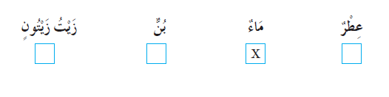
اٌٙذف اٌزشثٛٞ: رعشف ٚظ١فخ دبعخ اٌشُ فٟ اٌزعشف عٍٝ ِخزٍف اٌشٚائخ

العملياث التعليميت التعلميت | المشاحل
٠الدع اٌّزعٍّْٛ اٌصٛسر١ٓ 1 ٚ2 ٚأعأي دٛي ِب ٠ّ١ض اٌّىبٔ١ٓ | وضعيت االنطالق  د10
أعبعذ اٌّزعٍّ١ٓ عٍٝ رٍّه ٚظع١خ االٔطالق ٚأدفضُ٘ عٍٝ غشح أعئٍخ دٌٛٙب داخً  ِجّٛعبرُٙ اٌصغ١شح، ثُ ٠زُ رمبعّٙب:  ثّبرا أِ١ض ث١ٓ سائذخ األش١بء؟  ِب ٘ٛ اٌععٛ اٌذغٟ أٚ اٌذبعخ اٌزٟ رغبعذٟٔ فٟ رذذ٠ذ سائذخ األش١بء؟  أرشن ِجبال ٌٍّزعٍّ١ٓ ٌطشح فشظ١برُٙ ٚأدٚٔٙب فٟ جٕبح اٌغجٛسح ٌٍزأوذ ِٕٙب الدمب :  األٔف أٚ دبعخ اٌشُ رغبعذٟٔ عٍٝ رذذ٠ذ سائذخ األش١بء. | التضاؤل 10د
ٌزّذ١ص اٌفشظ١بد رعطٝ ٌىً ِجّٛعخ ِٓ اٌمغُ أدٚاد رجش٠ج١خ، لبسٚساد ثأغط١خ  ثٙب فزذبد، ٚسق األٌِٕٛ١َٛ ٌٍٟ ال ُ٠شٜ ِذزٜٛ اٌمبسٚساد، ٚسق إٌعٕبع، خً،  ٌ١ّْٛ، ثَٛ، ششائخ ثصً، عطش، أٚ وً ِب رٛفش ثٗ سائذخ ِّ١ضح .  أرشن اٌّجبي ٌٍّزعٍّ١ٓ ٌٍزفى١ش فٟ غش٠مخ اعزخذاَ اٌعذح اٌزجش٠ج١خ لصذ اٌزعشف عٍٝ  سائذخ اٌغزاء دْٚ سؤ٠زٗ ثبٌٕغجخ ٌٍفشد اٌزٞ ع١مَٛ ثبالخزجبس اٌزٞ ع١زُ اعزمذاِٗ ِٓ  ِجّٛعخ أخشٜ دزٝ ال ٠شٜ و١ف رّذ اٌعذح اٌزجش٠ج١خ ٚاٌزٟ رّذ ثٛظع ع١ٕخ ِٓ  اٌغزاء داخً اٌمبسٚسح ٚٚظع غطبء عٍ١ٙب ثٗ ثمٛة ثُ رغط١خ اٌمبسٚسح ثٛسق األٌِٕٛ١َٛ  ......  اٌثَٛ ٚششائخ اٌجصً: سائذخ وش٠ٙخ  أٚساق إٌعٕبع ٚلطع اٌٍ١ّْٛ: سائذخ غ١جخ. ٍِذٛظخ: أوزفٟ ثزجشثخ أِبَ اٌّزعٍّ١ٓ فٟ دبي عذَ رٛفش اٌعذح اٌزجش٠ج١خ ِع ئششان  اٌّزعٍّ١ٓ فٟ رٌه. | اختباس الفشضيت 20د
أغٍت ِٓ اٌّزعٍّ١ٓ ئعطبء خالصبرُٙ فٟ ٔٙب٠خ اٌذصخ ٚ٠زُ رصذ١ذٙب ثشىً جّبعٟ دزٝ ٠زج١ٓ ٌّجّٛع اٌزالِ١ز ظشٚسح دبعخ اٌشُ ٌٍزّ١١ض ث١ٓ ِخزٍف سٚائخ األش١بء  ٚاألغعّخ | اصتخلص 5د
أرشن ِجبال ٌٍّزعٍّ١ٓ ٌٍزفى١ش فٟ أجٛثخ اٌغإاي 1  أَ َظ ُع َعال َِخَ (x) رَ ْحذ َذ ا ْحألَ ْحش١ب ِء اٌَّلزٟ ال ٠ّىٓ أْ أرعشفٙب ثذبعخ اٌش ِّمُ. | أعبئ تعلماتي 10د

5
55 دقيقت
كيف أحافظ علي حواصي؟
الجزارة سقم المذة الزمنيت الحصت 7و8
األول ابتذائي النشاط العلمي الحواس الخمش
المضتوى
المادة الموضوع

اٌهذف اٌزشثىي: رؼشف وً ِب ٌإثش ػٍى عالِخ اٌذىاط ثشىً ِجبشش أو غٍش ِجبشش وطشق ووعبئً دّبٌزهب

العملياث التعليميت التعلميت | المشاحل
رشن اٌّجبي ٌّالدظخ اٌصىسح 1 واٌزغبؤي ػٓ عجت وضغ ػبًِ اٌزٍذٍُ ٌٍمٕبع ٌذّبٌخ ػٍٍٕه وآخش ٌذّبٌخ أرٍٔه. أِب اٌصىسح2 فزجٍٓ ػٍٕب ٍِزهجخ ؤزغبءي ػٓ األعجبة اٌّإدٌخ ٌزٌه. أِب اٌصىسح 3 فزىضخ خطىسح االعزؼّبي اٌّفشط ٌٍذىاعٍت واٌٍىدبد اٌىفٍخ واٌهىارف  اٌّذّىٌخ. | وضعيت االنطالق 10د
أعبػذ اٌّزؼٍٍّٓ ػٍى رٍّه وضؼٍخ االٔطالق وأدفضهُ ػٍى طشح أعئٍخ دىٌهب داخً  ِجّىػبرهُ اٌصغٍشح، ثُ ٌزُ رمبعّهب:  وٍف أدبفع ػٍى دبعخ اٌجصش؟  ِب هً طشق دّبٌخ دبعخ ثصشي؟  أرشن ِجبال ٌٍّزؼٍٍّٓ ٌطشح فشضٍبرهُ وأدؤهب فً جٕبح اٌغجىسح ٌٍزأوذ ِٕهب الدمب :  دّبٌخ ػًٍٕ ِٓ أشؼخ اٌضىء اٌمىي واٌخبفذ؟  دّبٌخ ػًٍٕ ِٓ األوعبر؟  دّبٌخ ػًٍٕ ِٓ اٌصذِبد؟  ثُ ٔخزبس اٌفشضٍبد اٌّزىافك ػٍٍهب ٌزّذٍصهب. | التضاؤل 20د
ثذث رىثٍمً: ٌزّذٍص اٌفشضٍبد ٔمىَ ثزذًٍٍ ٔصبئخ طجٍت اٌؼٍىْ ورٌه ثاػطبء اٌفشصخ ٌىً ِزؼٍُ ٌٍزؼجٍش اٌشفىي ػٓ رجشثزه اٌخبصخ دىي وً ِب ٌإثش ػٍى اٌؼٍٓ وأػًّ ػٍى رىجٍه إٌمبػ ثٍٓ اٌّجّىػبد دزى ٌخشج اٌجٍّغ ثبعزٕزبجبد دىي طشق ووعبئً ولبٌخ  اٌؼٍىْ. | اختباس الفشضيت 15د
ٌزُ ًِء اٌفشار ثزذوٌٓ االعزٕزبجبد رّىٓ دبعخ اٌزوق ِٓ اٌزٍٍّض ثٍٓ اٌذٍى واٌّبس واٌّبٌخ واٌذبِض | اصتنتج 5د
أطٍت ِٓ اٌّزؼٍٍّٓ ئػطبء خالصبرهُ فً ٔهبٌخ اٌذصخ وٌزُ رصذٍذهب ثشىً جّبػً : ٌٍذفبظ  ػٍى دبعخ اٌجصش ٌجت اٌؼٕبٌخ ثٕظبفخ اٌؼٍىْ.  ٌجت اٌزمًٍٍ ِٓ ِشبهذح اٌزٍفبص وثبلً األجهضح اإلٌىزشؤٍخ. | اصتخلص 5د
أرشن ِجبال ٌٍّزؼٍٍّٓ ٌٍزفىٍش فً أجىثخ اٌغإاي 1 أضغ ػالِخ أِبَ اٌجىاة اٌصذٍخ  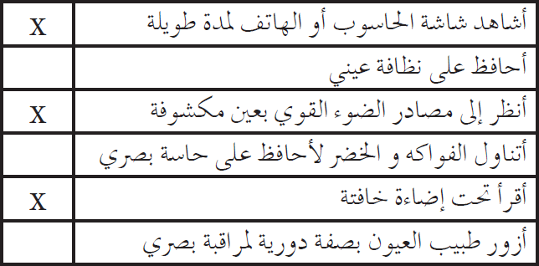 | أعبئ تعلماتي 5د
أعبئ تعلماتي من خالل وضعيت تقويميت55(د)

أرشن اٌّجبي ٌٍّزؼٍٍّٓ ٌإلجبثخ ػٓ اٌغإاي وفزخ ٔمبػ جّبػً ٌزٍّٕخ اٌزؼجٍش اٌشفىي دىي رجبسثهُ اٌغبثمخ
دىي ِب ٌضش ثجبلً اٌذىاط(اٌشؼىس ثبألٌُ، خشوج ئفشاصاد ِؼٍٕخ، ٔمص دذح اٌغّغ أو اٌجصش أو اٌشُ)...
ثُُ ٔفزخ ٔمبشب جّبػٍب دىي ِب ٌضش ثىً دبعخ ِٓ اٌذىاط اٌخّظ ٌىً دبٌخ :
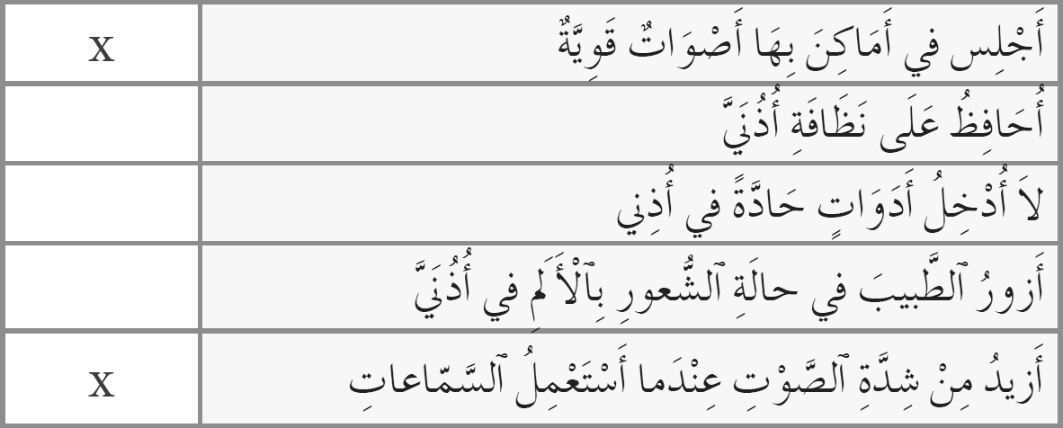
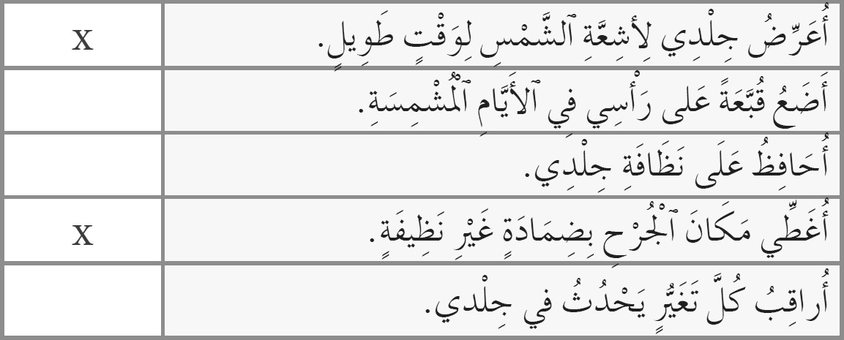
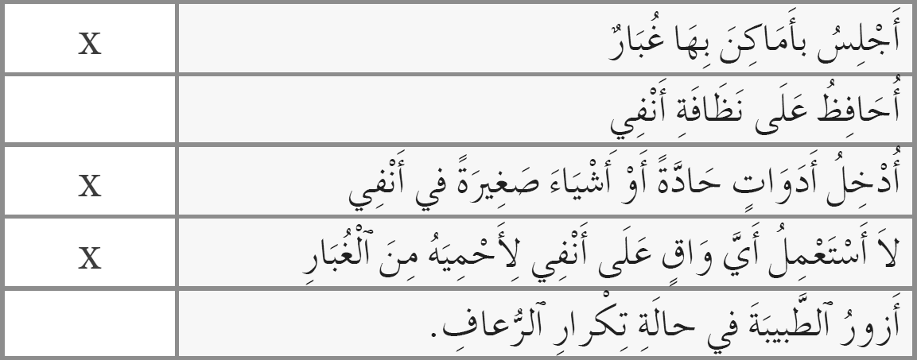

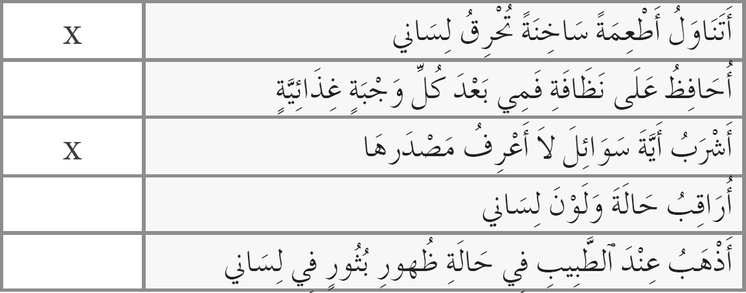
وفً إٌهبٌخ وجت ػًٍ رزوٍش اٌزالٍِز وِغبػذح روي االدزٍبجبد اٌخبصخ اٌزٌٓ ٌذٌهُ ِشبوً ِغ اٌذىاط
وأروشهُ أْ أي ِٕب ٌّىٓ أْ ٌفمذ دبعزه ئرا ٌُ ٌذبفع ػٍٍهب وٌذٍّهب ِٓ األخطبس .

9 :
: 55 دقيقة
الجذاذة رقم المدة الزمنية
: األول ابتدا ئ : النشاط العلم
المستوى
المادة

الحصة األوىل
: أسبوع التقويم والدعم
الموضوع

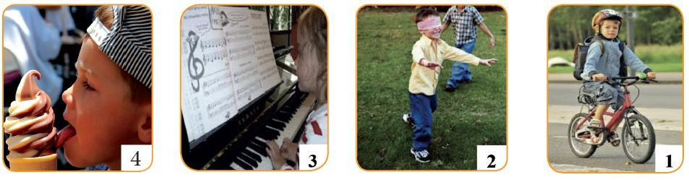
الهدف ال رتبوي: أن يتمكن المتعلم(ة) من تعبئة الموارد قصد حل مختلف الوضعيات.

العمليات التعليمية التعلمية | التمارين
أربط ب ني الحواس الخمس وأعضائها:  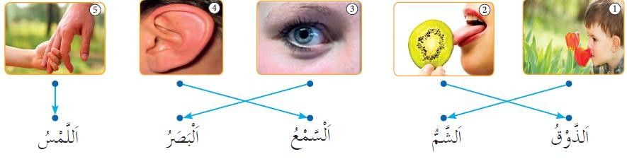 |  | األول
أضع دائرة حول اإلجابة الصحيحة:  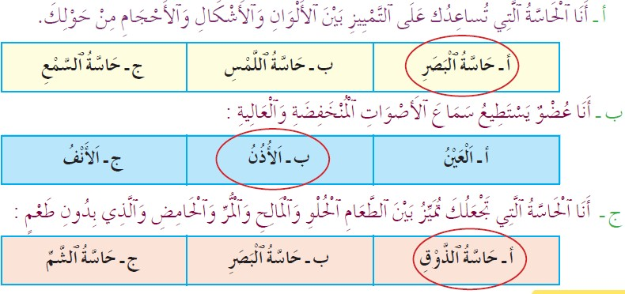 |  | ئ الثا
اسم الحواس ال ر يت أستعملها ن يف كل واحد من األنشطة التالية: أكتب  النشاط :1 حاسة البرص + حاسة السمع + حاسة اللمس.  النشاط :2 حاسة اللمس + حاسة السمع.  النشاط :3 حاسة البرص + حاسة السمع + حاسة اللمس.  النشاط :4 حاسة البرص + حاسة الشم + حاسة الذوق + حاسة اللمس. |  | الثالث

10 :
: 55 دقيقة
الجذاذة رقم المدة الزمنية
: األول ابتدا ئ : النشاط العلم
المستوى
المادة

الحصة والثانية
: أسبوع التقويم والدعم
الموضوع

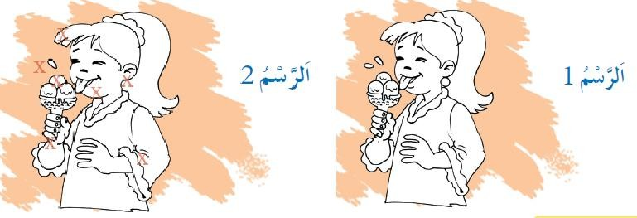
الهدف ال رتبوي: أن يتمكن المتعلم(ة) من تعبئة الموارد قصد حل مختلف الوضعيات.
ني الرسم ني واستخرج 7 أخطاء وحدد مكانها بوضع عالمة )x( ن يف الرسم .2 قارن ب |  |  |  | الرابع
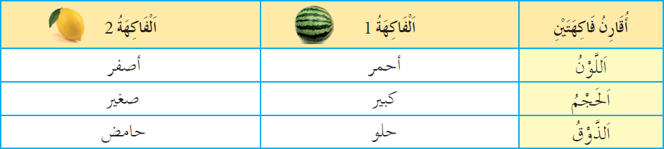 |  |  |  | الخامس
أضع عالمة )X( أمام السلوك الصحيح: |  |  |  | السادس
 |  | أرى الشمس مبا رشة |  | السادس
 |  | أ رشب أي سائل ليس له لون |  | السادس
 |  | أستمع ألصوات خفيفة ال تزعج · ن |  | السادس
 | X | أقرأ · ف مكان فيه إضاءة كافية |  | السادس
 |  | أهتم بنظافة ثيا ئ وليس بجس م |  | السادس
 | X | أزور طبيب العيون ألصحح برصي |  | السادس
 |  | اتناول أطعمة ساخنة متبوعة بأخرى باردة |  | السادس
 |  | أهتم بنظافة أذ · ئ بأدوات حادة |  | السادس
 | X | أساعد ضعفاء البرص الجتياز الطريق |  | السادس
 | X | أهتم بصحة حوا س ألن · ن سأحتاجها طيلة حيا : ئ |  | السادس

10
55 دقيقة
الجذاذة رقم المدة الزمنية
األول ابتدا ئ النشاط العلم
المستوى
المادة

ماه أنواع تنقل؟
الحصة 1
الحركة
الموضوع

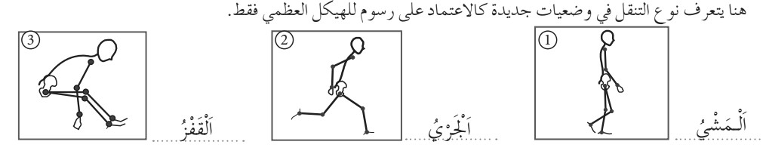
الهدف التبوي: تعرف أنواع الحركة عند اإلنسان.

العمليات التعليمية التعلمية | المراحل
ترك المجال لمالحظة الصورة 1 والتعب رت عن الرسوم باستعمال الكلمات: يم يش، يجري،  يقف، يقفز. وتوجه المناقشة لمقارنة مختلف األوضاع ال ر يت يتخذها الجسم دون التطرق إىل دور  المفاصل واألعضاء األخرى. | وضعية االنطالق 10د
اختيار المصطلحات الجديدة وترديدها بشكل سليم ثم تنظيمها . يف إطار البحث عن  األسباب والعالقات والروابط.  اعتماد المقاربة التشاركية للبحث عن التساؤالت والتفك رت... لنتفق عىل تساؤل واحد أو  اثن ر .ي: كيف أتنقل عادة؟ ما يه أنماط تنق يىل؟  أقبل كل االق رتاحات ال ر يت تدل عىل:  يمكن أن أتنقل بواسطة الم يش.  يمكن أن أتنقل عادة بواسطة الجري.  يمكن أن أتنقل بواسطة القفز. | التساؤل 05د  +  د05
ينجز المتعلمون بعض الحركات المستهدفة لتجسيد أوضاع مختلفة للجسم ويستند . يف  إنجاز هذه الحركات اىل استحضار ما يقوم به المتعلم من حركات أثناء حصص ال رتبية  البدنية أو اللعب .  بشكل منفرد أو ثنا يئ ينجز المتعلم نوع التنقل الذي اختاره: الم يش، القفز( اجتياز حاجز)  يتعرف المتعلمون عىل الرسوم ويربطونها بأوضاع الجسم ويكتبون الرقم المناسب . | إنجاز 15د
أكتب الخالصة عىل السبورة ويكمل المتعلم الملخص بما يناسب:  الم يش – الجري – القفز.  ونعمل عىل ترسيخ المصطلحات وتثبيتها لدى المتعلم ر .ي بالعربية والفرنسية. | أستخلص 10د
بهدف تأكيد وترسيخ أهم االستنتاجات ال ر يت تم استخالصها وتوجيه سلوك المتعلم ر .ي  واالسهام . يف تنمية ذواتهم، نعمد إىل إنجاز أنشطة تعتمد عىل استثمار التعلمات:  كتابة نوع التنقل مع ترديد الكلمات : الم يش – الجري – القفز. | أغ · ن تعلما ئ 10د

11
55 دقيقة
أعضاء الحركة عند اإلنسان
الجذاذة رقم المدة الزمنية
الحصة 1
األول ابتدا ئ النشاط العلم
الحركة
المستوى
المادة
الموضوع

الهدف ال رتبوي: تعرف أعضاء الحركة عند اإلنسان.

العمليات التعليمية التعلمية | المراحل
توجيه المتعلم ر .ي إىل مالحظة وثيقة مختارة والتعب رت عنها بمفردات بسيطة ودقيقة.....  وتوجه المناقشة للتعب رت عن الرسومات باستعمال الكلمات: يصعد، ي . .تل، يث . يت، يقفز. | وضعية االنطالق  د10
اختيار المصطلحات الجديدة وترديدها بشكل سليم ثم تنظيمها . يف إطار البحث عن  األسباب والعالقات والروابط.  اعتماد المقاربة التشاركية للبحث عن التساؤالت والتفك رت... لنتفق عىل تساؤل واحد أو  اثن ر .ي: ما يه األعضاء ال ر يت تمكن . يت من الحركة؟  أقبل كل االق رتاحات ال ر يت تدل عىل:  - ربما العظام يه المسؤولة عن الحركة.  - ربما المفاصل يه المسؤولة عن الحركة.  - ربما العضالت يه المسؤولة عن الحركة. | التساؤل 05د  +  د05
ينجز المتعلمون بشكل منفرد أو داخل مجموعته حرك ر يت الث . يت والبسط مع وضع يده اليم .ت  فيق أجزاء طرفه العلوي األيرس ل يك يتعرف عليها ويحدد بعض خاصياتها. توجه المناقشة لمقارنة الحركت ر .ي ال ر يت يتخذها الطرف مع التطرق إىل دور المفاصل و  العظام والعضالت.  ينجز المتعلمون بعض الحركات المستهدفة لتجسيد أوضاع مختلفة للجسم كالطرف يىل ويستند . يف إنجاز هذه الحركات اىل استحضار ما يقوم به المتعلم من حركات أثناء السف  حصص ال رتبية البدنية أو اللعب .  بشكل منفرد أو ثنا يئ ينجز المتعلم نوع التنقل الذي اختاره: الم يش، القفز( اجتياز حاجز) يتعرف المتعلمون عىل الرسوم ويكتبون اسم المفصل مع ترديد الكلمات: 4 ركبة – 1 مرفق  – 3 ورك – 2 كتف.  يم ر .ت التالميذ ب ر .ي حركات الث . يت والبسط ثم يتلمسون طرفهم ويذكرون العنارص األخرى:  العضالت والعظام. | إنجاز 15د
أكتب الخالصة عىل السبورة ويكمل المتعلم الملخص بما يناسب:  العضالت – المفاصل – العظام.  ونعمل عىل ترسيخ المصطلحات وتثبيتها لدى المتعلم ر .ي بالعربية والفرنسية. | أستخلص 10د
بهدف تأكيد وترسيخ أهم االستنتاجات ال ر يت تم استخالصها وتوجيه سلوك المتعلم ر .ي  واالسهام . يف تنمية ذواتهم، كما نهدف إىل تنمية التعب رت بكل أشكاله كما نعمد إىل إنجاز  أنشطة تعتمد عىل استثمار التعلمات: | أغ · ن تعلما ئ 10د

12
55 دقيقة
:
الجذاذة رقم المدة الزمنية
األول ابتدا ئ النشاط العلم
المستوى
المادة

كيف أق جهازي الحر ك؟
الحصة 3
الحركة
ز
الموضوع

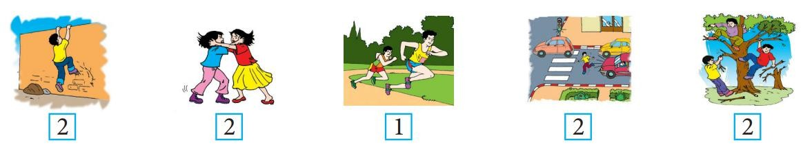
الهدف التبوي: أن يم ت المتعلمون ب ي كسور العظام والتواء المفاصل وتمزق العضالت...

العمليات التعليمية التعلمية | المراحل
صور باألشعة إلصابات مختلفة ز يف األطراف وأحفز المتعلم زي للتمي زت بينها أقدم  األمر الذي سيث ت فضولهم لطرح التساؤالت السيما وأنه يمكن أن يكون قد  صادف أحدهم مثل هذه الحوادث ز يف محيطه المبا رش. | وضعية االنطالق 10د
اختيار التساؤالت الفردية وال ر يت طرحت عىل مستوى المجموعات ونتفق عىل  تساؤل يش ت إىل:  - كيف أحافظ عىل سالمة جهازي الحر يك؟  - كيف يمكن زت أن أ ر يف أطرا ز يف؟  أقبل كل االق رتاحات ال ر يت تدل عىل:  - ربما أحافظ عىل سالمة جهازي الحر يك بالقيام بالتمارين الرياضية.  - ربما أحافظ عىل سالمة جهازي الحر يك بتغذية سليمة.  - ربما بتجنب االصطدامات. | التساؤل 05د  +  االق :تاح  د05
يطلع المتعلمون عىل بحث وثائ ر يق بالصفحة 26 من كراسة المتعلم حول أسباب  حوادث األطراف ال رت يتعرض لها األطفال والنصائح الكفيلة بتجنب مثل هذه  الحوادث. | إنجاز 15د
أقبل جميع االستنتاجات ذات الصلة مثل:  زت المحافظة عىل سالمة أطرا ز يف يمكن | أستنتج  د10
أكتب الخالصة عىل السبورة ويكمل المتعلم الملخص بما يناسب:  مزاولة – أغذية – اصطدام .  ونعمل عىل ترسيخ المصطلحات وتثبيتها لدى المتعلم زي بالعربية والفرنسية. | أستخلص 10د
بهدف تأكيد وترسيخ أهم االستنتاجات ال ر يت تم استخالصها وتوجيه سلوك  المتعلم ي واالسهام ز يف تنمية ذواتهم، نعمد إىل إنجاز أنشطة تعتمد عىل استثمار  التعلمات:  أضع الرقم )1( أمام الترصف السليم أو الالئق ورقم )2( أمام السلوك غ ت الالئق. | أغ ن تعلما : ئ  د10

13
55 دقيقة
لماذا أتنفس؟
الجذاذة رقم المدة الزمنية
الحصة 4
األول ابتدا ئ النشاط العلم
التنفس
المستوى
المادة
الموضوع

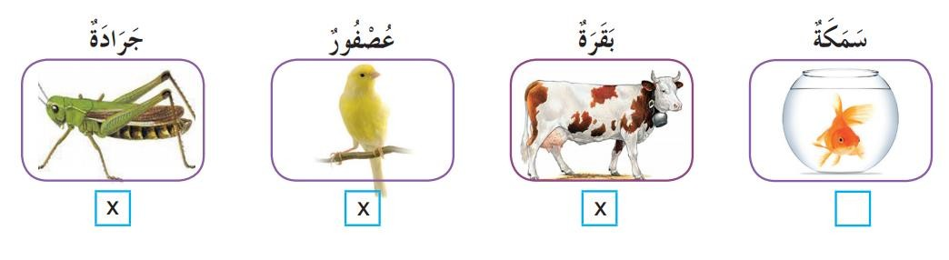
الهدف ال رتبوي: تعرف أهمية التنفس و زضورته لحياة الكائنات الحية بصفة عامة ولإلنسان بصفة خاصة.

العمليات التعليمية التعلمية | المراحل
مالحظة الصورت زي بدقة إلثارة فضول المتعلم زي لطرح تساؤالت مع ترديد مفردات من  قبيل:  - استنشاق الهواء زضوري للتنفس لذلك يخرج السباح رأسه من الماء.  - أثناء الغطس يحمل الغطاس كمية من الهواء للتنفس. أستدرج المتعلم زي لطرح تساؤالت حول زضورة الهواء سواء كان االنسان داخل أو خارج  الماء. | وضعية االنطالق 10د
اختيار التساؤالت الفردية (اعتماد المقاربة التشاركية للبحث عن التساؤالت  والتفك ت)وال ر يت طرحت عىل مستوى المجموعات ونتفق عىل تساؤل من قبيل:  - لماذا يخرج الطفل رأسه من الماء بينما يب ر يق الغطاس مدة طويلة تحت الماء؟  - لماذا نخرج الرأس من الماء أثناء السباحة؟ | التساؤل 05د
أقبل جميع االق رتاحات خاصة ال رت تدل عىل:  - ربما نخرج الرأس من الماء لتنفس الهواء.  - ربما تحتوي قنينة الغطس عىل هراء.  - ربما ال يحتاج الغطاس إىل هواء. | اق :تاح 05د
مالحظة محتوى القنينة( الوثيقة الملصقة عليها.)  ز يق ب رشح مبسط لكلمة "مضغوط" مع إعطاء مثال بقنينة الغاز. أكت  نتوصل إىل أن القنينة تحتوي عىل هواء دون اإلشارة إىل األوكسج زي أو الغازات األخرى ...  نرجع إىل كراسة المتعلم زي حيث وردت مالحظة مساعدة. | إنجاز 20د
أستدرج المتعلم زي الستنتاج أن االنسان يب رق ز يف حاجة إىل الهواء سواء كان تحت الماء أو  خارجه. | أستنتج  د05
أكتب الخالصة عىل السبورة ويقرؤها المتعلم (كتبت كاملة بالكراسة.)  ونعمل عىل ترسيخ المصطلحات وتثبيتها لدى المتعلم زي بالعربية والفرنسية. | أستخلص  د05
بهدف تأكيد وترسيخ أهم االستنتاجات ال ر يت تم استخالصها وتوجيه سلوك المتعلم زي  واالسهام ز يف تنمية ذواتهم، كما نهدف إىل تنمية التعب ت بكل أشكاله كما نعمد إىل إنجاز  أنشطة تعتمد عىل استثمار التعلمات:  عالمة X تحت الكائنات ال ر يت تتنفس ز يف الهواء مثل االنسان: أضع | أغ ن تعلما : ئ  د05

14
55 دقيقة
كيف أتنفس؟
الجذاذة رقم المدة الزمنية
الحصة 3
األول ابتدا ئ النشاط العلم
التنفس
المستوى
المادة
الموضوع

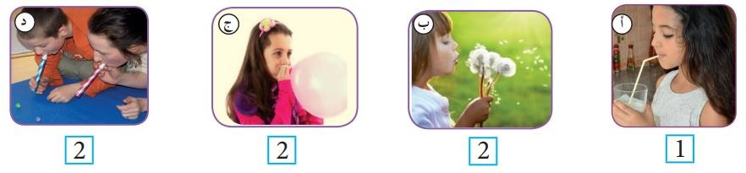
الهدف ال رتبوي: أن يتعرف المتعلمون الحركات التنفسية: الشهيق والزف رت ...

العمليات التعليمية التعلمية | المراحل
أحث المتعلم ر ني عىل اقتباس الوضعية وتقليدها ل يك تث رت فضوله لطرح التساؤالت.  ويع رت المتعلم عن الصور بتكرار مفردات كالتنفس والشهيق والزف رت وازدياد حجم الصدر  وانخفاضه، دخول الهواء وخروجه. | وضعية االنطالق 10د
أساعد المتعلم ر ني لتملك وضعية االنطالق و أحفزهم عىل طرح التساؤالت حولها داخل  مجموعاتهم ثم تقاسمها لالتفاق عىل تساؤالت من قبيل:  - كيف يتم التنفس؟  - لماذا يتغ رت حجم قفص الصدري؟  أقبل كل االق رتاحات ال ر يت تدل عىل:  - ربما يتم التنفس بإخراج الهواء من الرئت ر ني.  - ربما يتم التنفس بدخول الهواء إىل الرئت ر ني. | التساؤل 05د  +  االق رتاح  د05
ينجز المتعلمون بعض الحركات التنفسية لتجسيد أوضاع مختلفة للصدر أثناء التنفس، ويستند ن يف إنجاز هذه الحركات إىل استحضار ما يقوم به أثناء الجري أو حصص ال رتبية البدنية: يقوم بشهيق ونقيس حجم القفص الصدري لنقارنه بقياس القفص الصدري أثناء  الزف رت. لنتوصل إىل :  يزداد حجم القفص الصدري أثناء الشهيق و ينقص أثناء الزف رت. يمكن استعمال البالونات لتحديد الشهيق "نقص حجم البالون" والزف رت "ازدياد حجم  البالون" ونركز عىل ترديد عبارات زف رت ،شهيق ، حركة تنفسية، .... | إنجاز 15د
بعد تمحيص الفرضيات أطلب من المتعلم ر ني تقديم استنتاجاتهم من قبيل:  يتم التنفس بفضل حركات تنفسية : الشهيق والزف رت. | أستنتج 05د
أكتب الخالصة عىل السبورة ويكمل المتعلم الملخص بما يناسب:  شهيق، زف رت .  ونعمل عىل ترسيخ المصطلحات وتثبيتها لدى المتعلم ر ني بالعربية والفرنسية. | أستخلص 05د
بهدف تأكيد وترسيخ أهم االستنتاجات ال ر يت تم استخالصها وتوجيه سلوك المتعلم ر ني  واالسهام ن يف تنمية ذواتهم، نعمد إىل إنجاز أنشطة تعتمد عىل استثمار التعلمات:  أضع الرقم )1( تحت ما يدل عىل الشهيق ورقم )2( تحت ما يدل عىل الزف رت | أغ · ن تعلما ر ئ  د10

15
55 دقيقة
الجذاذة رقم المدة الزمنية
األول ابتدا ئ النشاط العلم
المستوى
المادة

ع التنفس؟
لماذا يتغ رت إيقا
الحصة 4
التنفس
الموضوع

الهدف التبوي: تعرف حاالت تغ رت اإليقاع التنفس ونبض القلب واألسباب وراء حدوث ذلك.

العمليات التعليمية التعلمية | المراحل
توجيه المتعلم وإثارة فضوله ودفعه إىل طرح تساؤالت. و يه ن يف هذه الحالة ربط العالقة  استخالة اكمال السباق والتغ رت الذي حصل ن يف جسمه من ارتفاع رسعة التنفس ونبض ب ر ني  القلب. | وضعية االنطالق  د10
اختيار التساؤالت الفردية (اعتماد المقاربة التشاركية للبحث عن التساؤالت  والتفك رت)وال ر يت طرحت عىل مستوى المجموعات ونتفق عىل تساؤل من قبيل:  - ما هو سبب تغ رت إيقاع التنفس؟  - ما هو سبب تغ رت نبض القلب؟  - لماذا تتغ رت رسعة التنفس؟ | التساؤل 10د
أقبل جميع االق رتاحات خاصة ال رت تدل عىل:  - ربما تتغ رت رسعة التنفس أثناء الجهد.  - أظن أن تغ رت رسعة التنفس ونبض القلب نضوري... | اق رتاح 10د
انطالقا من الجدول عىل المتعلم أن يحدد:  • عدد الحركات التنفسية ونبض القلب مختلف حسب حالة الجسم.  • عدد الحركات التنفسية يرتفع كث رتا مع الجهد. | إنجاز 15د
أستدرج المتعلم ر ني الستنتاج أنه أثناء الجهد ترتفع رسعة التنفس ونبض القلب. | أستنتج  د05
أكتب الخالصة عىل السبورة ويقرؤها المتعلم (كتبت كاملة بالكراسة.)  ونعمل عىل ترسيخ المصطلحات وتثبيتها لدى المتعلم ر ني بالعربية والفرنسية. | أستخلص  د05
بهدف تأكيد وترسيخ أهم االستنتاجات ال رت تم استخالصها وتوجيه سلوك المتعلم ر ني واالسهام ن يف تنمية ذواتهم، كما نهدف إىل تنمية التعب رت بكل أشكاله كما نعمد إىل إنجاز  أنشطة تعتمد عىل استثمار التعلمات:  الحاالت ال رت يحتاج فيها كث رتا للهواء يه : حاالت الجري، السباحة، ركوب الدراجة.  أضع عالمة X تحت االق رتاح المناسب:  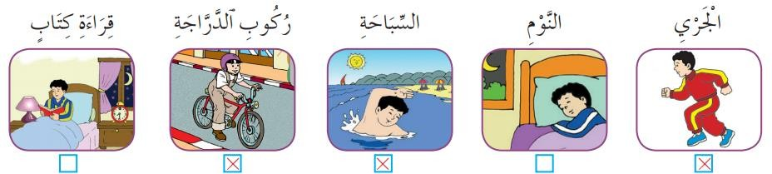 | أغ · ن تعلما ر ئ  د05

16
55 دقيقة
لماذا أتغذى؟
الجذاذة رقم المدة الزمنية
الحصة 7
األول ابتدا ئ النشاط العلم
التغذية
المستوى
المادة
الموضوع

الهدف ال رتبوي: أن يتعرف المتعلمون أن التغذية توفر للجسم كل ما يحتاجه.
أن يتعرف المتعلمون العنارص الغذائية األساسية للجسم.

العمليات التعليمية التعلمية | المراحل
مستقاة من المحيط المبا رش للمتعلم.  مالحظة الصورت ي والتساؤل حولهما، الطفل المريض و األسباب ال : يت تقف وراء األمراض  وأهمية األغذية المتنوعة والغنية لصحة ونمو األطفال .... | وضعية االنطالق 10د
أساعد المتعلم ي لتملك وضعية االنطالق و أحفزهم عىل طرح التساؤالت حولها داخل  مجموعاتهم ثم تقاسمها لالتفاق عىل تساؤالت من قبيل:  - لماذا أتغذى؟  - هل سوء التغذية وراء اإلصابة باألمراض؟... | التساؤل 05د
أقبل كل االق :تاحات ال : يت تدل عىل:  - ربما نتناول األغذية ل يك نوفر حاجيات الجسم.  - ربما بعد تناول األغذية يتم طرحها عىل شكل فضالت.  - ربما نقص يف األغذية يؤدي إىل المرض. | االق رتاح 10د
مقارنة مكونات األغذية عند طفل سليم وعند آخر مريض. | إنجاز  د15
أن طبيعة األغذية المتناولة قد تسبب المرض كما قد تكسب الصحة. | أستنتج  د05
أكتب الخالصة عىل السبورة وأقرؤها ثم أنتدب بعض المتعلم ي لقراءتها( كتب الملخص  كامال نظرا ألهميته)  ونعمل عىل ترسيخ المصطلحات وتثبيتها لدى المتعلم ي بالعربية والفرنسية. | أستخلص 05د
بهدف تأكيد وترسيخ أهم االستنتاجات ال : يت تم استخالصها وتوجيه سلوك المتعلم ي  واالسهام يف تنمية ذواتهم، نعمد إىل إنجاز أنشطة تعتمد عىل استثمار التعلمات:  الجسم يحتاج لجميع العنارص الغذائية ل يك يكون يف صحة جيدة. انتباه المتعلم ي إىل خطورة تناول األغذية المصنعة كرقائق الذرة و غ تها من إن ونلفت  األغذية ال : يت تحتوي عىل ملونات غذائية صناعية ...  أضع عالمة تحت األغذية ال ضورية لجسم اإلنسان  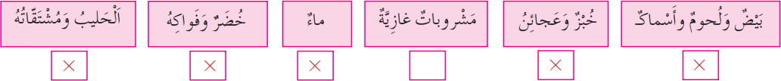 | أغ ن تعلما ر ئ  د05

17
55 دقيقة
الجذاذة رقم المدة الزمنية
األول ابتدا ئ النشاط العلم
المستوى
المادة

ما هو مصدر أغذين؟
الحصة 8
التغذية
الموضوع

الهدف التبوي: أن يتعرف المتعلمون مصادر األغذية وأن جميع األغذية رصورية للجسم.

العمليات التعليمية التعلمية | المراحل
هذه الوضعية مستقاة من الواقع حيث نجد أن معظم األطفال يتجنبون األغذية ذات  النبا : يت و يفضلون األغذية ذات األصل الحيوا . يت األصل | وضعية االنطالق  د10
اختيار التساؤالت الفردية (اعتماد المقاربة التشاركية للبحث عن التساؤالت  والتفك ت)وال : يت طرحت عىل مستوى المجموعات ونتفق عىل تساؤل من قبيل:  - ما هو مصدر أغذي : يت؟  - من أين تأ : يت األغذية؟  - ما هو مصدر األغذية ال : يت أتناولها؟ | التساؤل 10د
أقبل جميع االق :تاحات خاصة ال :ت تدل عىل:  - أظن أن األغذية لها مصدر نبا : يت.  - أظن أن األغذية لها أصل حيوا . يت.  عىل األستاذ أن يطلب من المتعلم .ي إحضار بعض األغذية ال :ت يتناولونها .ف الم . .تل. | اق رتاح 05د
ي ي  • كل مجموعة تصنف األغذية داخل سالت.  • يمأل المتعلمون الجدول . يف السبورة ثم . يف كراساتهم. | إنجاز 15د
أقبل االستنتاجات ال : يت تب .ي أن لألغذية 3 مصادر:  مصدر نبا : يت – مصدر حيوا . يت – مصدر معد . يت. | أستنتج  د05
الخالصة عىل السبورة ثم يكمل المتعلم بما ي يىل: نبا : يت – حيوا . يت – الماء. أكتب  ونعمل عىل ترسيخ المصطلحات وتثبيتها لدى المتعلم .ي بالعربية والفرنسية. | أستخلص  د05
بهدف تأكيد وترسيخ أهم االستنتاجات ال : يت تم استخالصها وتوجيه سلوك المتعلم .ي  واالسهام . يف تنمية ذواتهم، كما نهدف إىل تنمية التعب ت بكل أشكاله كما نعمد إىل إنجاز يضع  المتعلمون رقم 1 تحت: زيت الزيتون – التفاحة. ورقم 2 تحت: بيض – ج .ي – سمك.  ورقم 3 تحت: ماء – ملح.  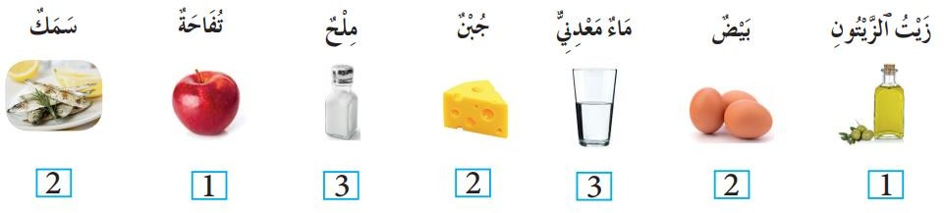 | أغ · ن تعلما ر ئ  د05

18
55 دقيقة
الجذاذة رقم المدة الزمنية
األول ابتدا ئ النشاط العلم
المستوى
المادة

الحصة 9 و10
تمارين لدعم وتقويم الوحدة2
الموضوع

المطلوب إنجازه | التمارين
يالحظ المتعلمون الرسومات ويكتبون تحت كل صورة: شهيق أو زف ي. | 1
مالحظة الصورة ال ت تب ي أعضاء الجهاز التنف يس ثم يكملون:  أثناء الشهيق يدخل الهواء من .... أو ..... ثم يمر ع ري ....... ل يك يصل إىل ..... | 2
يالحظ المتعلمون الصور ثم يضعون عالمة (X) تحث ما ي نض بالجهاز التنف يس. | 3
تمرين تولي ن يف: مالحظة صورة الدمية المصنوعة من الخشب واإلجابة عن  األسئلة المرافقة للتمرين بوضع عالمة أمام الجواب الصحيح. | 4
تمرين تولي ن يف: مالحظة الصور ال يت تمثل عدة أنواع من األغذية، ثم يلونون  باألخ نض األغذية ذات األصل النبا يت وباألحمر األغذية ذال المصدر الحيوا نت. ثم  تحديد المصدر الثالث لألغذية: مصدر معد نت. | 5
تمرين تولي ن يف: مالحظة صور تمثل بعض السلوكات الغذائية ثم وضع عالمة (X)  تحت السلوك السليم. | 6

19
55 دقيقة
الجذاذة رقم المدة الزمنية
األول ابتدا ئ النشاط العلم
المستوى
المادة

هل للرضيع والطفل نفس التغذية؟
الحصة 1
النمو – أحافظ عىل صحت
الموضوع

الهدف التبوي: أن يتعرف المتعلمون أهمية التغذية ف الحفاظ عىل صحة الجسم.
أن يتمكن المتعلمون من التمي ت ب ي تغذية الرضيع وتغذية الطفل.

العمليات التعليمية التعلمية | المراحل
نقدم ثالث صور: لرضيع يتغذى عىل حليب أمه، والثانية ألم تغذي رضيعها بملعقة والثالثة  لطفل أمامه أغذية مختلفة.  مالحظة الصور واستنتاج طبيعة أغذية كل من الطفل والرضيع. | وضعية االنطالق 10د
أساعد المتعلم ني لتملك وضعية االنطالق و أحفزهم عىل طرح التساؤالت حولها داخل  مجموعاتهم ثم تقاسمها لالتفاق عىل تساؤالت من قبيل:  - ما هس األغذية المناسبة للرضيع؟  - بماذا يتغذى الطفل؟ | التساؤل 05د
أقبل كل االق رتاحات ال ر يت تدل عىل:  - الرضيع يتغذى عىل حليب البقرة  - الرضيع يتغذى عىل خ نض و فواكه ولحوم....  الفرضيات ال ر يت يمكن االتفاق عليها للعمل عىل تمحيصها داخل الفصل يه:  - يتغذى الرضيع عىل حليب األم.  - يتغذى الطفل عىل مجموعة من األغذية المتنوعة. | االق تاح 10د
يمكن توجيه الدعوة لطبيب أو مختص ن يف التغذية أو االستعانة ب رشيط له عالقة بأهداف  الحصة، ويمكن االقتصار عىل صور الكتاب ن يف حالة التعذر.  - حليب األم كاف للرضيع إىل غاية بلوغه شهره السادس.  - بعد الشهر السادس تضاف أغذية جديدة لسد حاجيات الجسم.  - أغذية األطفال متنوعة كالخ نض والفواكه واللحوم... | إنجاز 15د
تغذية الرضيع تتم بحليب األم وكلما زاد عمر الطفل تضاف أغذية جديدة لسد حاجيات  جس يم الم ر نتايدة. | أستنتج  د05
يمأل المتعلمون الفراغ بالكلمات المناسبة | أستخلص  د05
بهدف تأكيد وترسيخ أهم االستنتاجات ال ر يت تم استخالصها وتوجيه سلوك المتعلم ني  واالسهام ن يف تنمية ذواتهم، نعمد إىل إنجاز أنشطة تعتمد عىل استثمار التعلمات:  وضعية تقويمية:  يضع المتعلمون عالمة تحت الغذاء المناسب للطفل قبل بلوغ الشهر السادس.  لحوم حليب البقرة حليب األم خبز   | أع ت تعلما ئ 05د

20
55 دقيقة

الجذاذة رقم المدة الزمنية
األول ابتدا › ئ النشاط العلم
المستوى
المادة

مت سأرتدي مالبس الكبار؟

الحصة 2
النمو – أحافظ عىل صحت
الموضوع

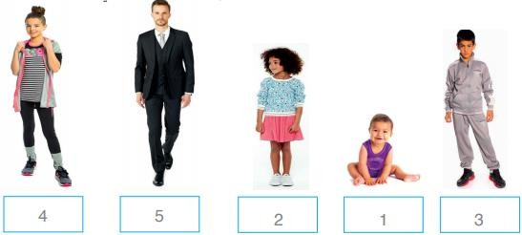
الهدف التبوي: أن يتعرف المتعلمون أهم مراحل النمو عند اإلنسان وأن يدركوا أهمية التغذية ف النمو.

العمليات التعليمية التعلمية | المراحل
مالحظة ألبسة وأحذية بمقاسات مختلفة، والتساؤل عن سن أصحابها.  أقدم بعض األلبسة واألحذية للتالميذ و أطلب منهم ارتداءها، ثم نفتح حوارا حول سبب  عدم مالءمتها للمرحلة العمرية لهم ... | وضعية االنطالق  د10
أساعد المتعلم ني لتملك وضعية االنطالق و أحفزهم عىل طرح التساؤالت حولها داخل  مجموعاتهم ثم تقاسمها لالتفاق عىل تساؤالت من قبيل:  - لماذا يزداد مقاس مالب يس و أحذي ر يت؟  أقبل جميع االق رتاحات المقبولة والمعت عنها من طرف المتعلمي: | التساؤل 10د
.  • تزداد كتل ر يت مع زيادة العمر.  • تزداد قام ر يت مع ازدياد العمر.  الفرضيات ال ر يت يمكن االتفاق عليها للعمل عىل تمحيصها داخل الفصل يه:  • لماذا يزداد مقاس حذا › يئ ومالب يس؟ | اق تاح 05د
ن يف مجموعات صغ تة تقاس قامات وأوزان المتعلم ني تحت إ رشاف المدرس الذي يتوجب  عليه إرشادهم أو القيام ببعض القياسات للتوضيحـ ونسجل بعض تلك المعطيات ن يف  جدول، لنفتح نقاشا بعد ذلك.  • كل شخص يتم نت بطول قامته ووزنه وليس هناك تشابه ولوكان لهم نفس العمر.  • للتغذية دور بارز ن يف زيادة الكتلة والقامة إىل حدود سن الرشد (حوا يىل 21سنة.) | إنجاز 15د
يكتب المتمدرسون االستنتاج عىل الكراسة: تزداد كتل ر يت وقام ر يت كلما ازداد عمري فيتغ ت  مقاس مالب يس وحذا › يئ. | أستنتج  د05
ينمو الرضيع فيصبح طفال ثم راشدا.  ونعمل عىل ترسيخ المصطلحات وتثبيتها لدى المتعلم ني بالعربية والفرنسية. | أستخلص  د05
التالميذ مراحل النمو بكتابة األعداد ن يف الخانات: يرتب | أع. ›ت تعلما ئ 05د

21
55 دقيقة
الجذاذة رقم المدة الزمنية
األول ابتدائي النشاط العلمي
المستوى
المادة

هل صحيح أن صحتي في غذائي؟
الحصة 3
أحافظ على صحتي
النمو –
الموضوع

الهدف التربوي: أن يتعرف المتعلمون أهمية التغذية المتوازنة للحفاظ على سالمة وصحة الجسم.

أن يتمكن المتعلمون من اتخاذ موقف مسؤول اتجاه الصحة.

العمليات التعليمية التعلمية | المراحل
نقدم ثالث صور: ألطفال في سن فئة المتمدرسين بالقسم األول ك أحدهما سمين والثاني هزيل والثالث في هيئة معتدلة. كأرضية للنقاش وأمنحهم الوقت  الكافي لتملك الوضعية قصد تحديد أهمية المحافظة على صحة الجسم. | وضعية  االنطالق 10د
أساعد المتعلمين لتملك وضعية االنطالق وأحفزهم على طرح التساؤالت حولها داخل  مجموعاتهم ثم تقاسمها لالتفاق على تساؤالت من قبيل:  - هل يمكن أن أتغذى فقط بالحلويات؟ | التساؤل 05د
أقبل كل االقتراحات التي تدل على:  - أظن أت الحلويات كافية للتغذية ألنها لذيذة ومشبعة.  - أظن أن الحلويات وحدها ال تكفي للتغذية الجيدة.  الفرضية التي يمكن االتفاق عليها للعمل على تمحيصها داخل الفصل هي:  - ربما التغذية المتنوعة أفضل من الحلويات لصحة الجسم. | االقتراح 10د
دراسة الئحتي الوجبات الغذائية، األولى متوازنة وأخرى تقتصر فقط على العجائن والسكريات ثم  أطلب منهم مقارنة مكونات الوجبتين\ثم يربطون كل وجبة ببطاقة في الكراسة. الوجبة المتنوعة التي تضم الخضر والفواكه واللحوم والحليب والماء ... تمكن من الحفاظ على  الصحة وتساعد على النمو العادي  الوجبة غير المتوازنة تؤدي إلى أمراض اقتياتية كالهزال أو السمنة خاصة عند األطفال. | إنجاز 10د
تنوع األغذية يقي من الهزال والسمنة. | أستنتج  د05
يمأل المتعلمون الفراغ بالكلمات المناسبة : جيدة – متوازنة.  ألكون في صحة ............ علي أن أتناول أغذية متنوعة و ......... | أستخلص  د05
أعمل على ترسيخ المصطلحات المقترحة لدى المتعلمين باللغتين الفرنسية والعربية. | ترسيخ  د05
بهدف تأكيد وترسيخ أهم االستنتاجات التي تم استخالصها وتوجيه سلوك المتعلمين واالسهام  في تنمية ذواتهم، نعمد إلى إنجاز أنشطة تعتمد على استثمار التعلمات:  وضعية تقويمية:  يضع المتعلمون عالمة تحت الوثيقة التي تعبر عن مكونات وجبة مؤدية للسمنة..  لحوم – خضر – فواكه – خبز - ماء بطاطس-عجائن- حلويات – خبز - ...   | أعبئ تعلماتي 05د

22
55 دقيقة
الجذاذة رقم المدة الزمنية
األول ابتدائي النشاط العلمي
المستوى
المادة

لماذا ال أكتفي بوجبة واحدة
يوميا؟
الحصة 2
أحافظ على صحتي
النمو –
الموضوع

يدرك المتعلمون العالقة بين التغذية األساسية وأن يتعرف الوجبات الغذائية األساسية ويدرك
الهدف التربوي: أن
أهمية وجبة الفطور.

العمليات التعليمية التعلمية |  | المراحل
قراءة ما جاء في مقوالت األطفال ليتم اكتشاف التباين في السلوكات الغذائية لبعض  األطفال لنتساءل عن السلوك الغذائي القويم الذي يجب اتباعه والمتجلي في تناول ثالث وجبات غذائية رئيسية ويمكن إضافة لمجة أو لمجتين مع تحديد طبيعة مكوناتها |  | وضعية  االنطالق 10د
أساعد المتعلمين لتملك وضعية االنطالق و أحفزهم على طرح التساؤالت حولها داخل  مجموعاتهم ثم تقاسمها لالتفاق على تساؤالت من قبيل:  - كم عدد الوجبات الغذائية التي يحتاجها حسمي يوميا؟ |  | التساؤل 05د
أقبل جميع االقتراحات المقبولة والمعبر عنها من طرف المتعلمين:  • تناول وجبتين غذائيتين ولمجة.  • تناول لمجات طيلة اليوم.  الفرضيات التي يمكن االتفاق عليها للعمل على تمحيصها داخل الفصل هي:  • ربما تناول ثالث وجبات غذائية في اليوم. |  | اقتراح 05د
اعتماد شريط وثائقي في الموضوع أو االقتصار على كراسة التلميذ لإلجابة عن السؤال  التالي": كيف تكون التغذية السليمة؟" ثم نخلص إلى:  - ضرورة تناول ثالث وجبات يومية وهي الفطور، الغذاء والعشاء.  - يجب تفادي اإلكثار من الحلويات.  - اإلكثار منى شرب الماء. وعدم تأخير وجبة العشاء.  - يجب أال تقتصر اللمجة على الحلويات فقط. |  | إنجاز 15د
يمأل المتعلمون الفراغ بما يلي: صحتي – أنظم – الثالثة. |  | أستخلص  د05
يرتب التالميذ عالمة أمام الجملة التي تعبر عن السلوك الصحيح: |  | أعبئ تعلماتي 05د
 | أذهب إلى المدرسة دون تناول وجبة الفطور. | أعبئ تعلماتي 05د
 | بعد الفطور وفي طريقي إلى المدرسة أشتري عدة حلويات سكرية أتناولها خالل  االستراحة | أعبئ تعلماتي 05د
X | تناول وجبة الفطور ضروري بالنسبة لي | أعبئ تعلماتي 05د

23
55 دقيقة
كيف أحافظ على صحتي قبل
األكل؟
الجذاذة رقم المدة الزمنية الحصة 5
األول ابتدائي النشاط العلمي
النمو – أحافظ على صحتي
المستوى
المادة الموضوع

الهدف التربوي: أن يتعرف المتعلمون السلوكات اإليجابية المساهمة في حفظ الصحة اليومي.
أن يتدرب المتعلمون على تقنية تنظيف اليدين قبل األكل.

العمليات التعليمية التعلمية | المراحل
أحيل المتعلمين على وضعية االنطالق وأمنحهم المدة الكافية لتملكها لنخلص إلى ما يلي:  • اعتاد الكثير منا ترك الصنبور مفتوحا بعد كل استعمال للماء.  • اعتقادنا بأن تصرفاتنا اليومية تجاه الماء ال تساهم في تبذيره.  • الماء الشروب غير متوفر لجميع سكان األرض.  • كل استعمال للماء الشروب يؤدي إلى تلويثه. | وضعية االنطالق 10د
أساعد المتعلمين لتملك وضعية االنطالق وأحفزهم على طرح التساؤالت حولها داخل  مجموعاتهم ثم تقاسمها لالتفاق على تساؤالت من قبيل:  - لماذا يتوجب علي غسل اليدين قبل األكل؟ | التساؤل 05د
أقبل كل االقتراحات التي تدل على:  - أغسل يدي ألكون نظيفا. – أغسل يدي لكيال أمرض.  الفرضية التي يمكن االتفاق عليها للعمل على تمحيصها داخل الفصل هي:  - ربما علي أن أغسل يدي لكيال أوسخ األغذية التي أتناولها فأمرض. | االقتراح 10د
يتوزع التالميذ إلى تالت مجموعات وأطلب منهم وضع أيديهم في تربة مبللة، ثم يغسل أعضاء المجموعة 1 أيديهم بالماء وأعضاء 2 بالماء والصابون بينما يترك أعضاء  المجموعة 3 دون غسل أيديهم. ثم يمسخ أعضاء كل مجموعة أسديهم بمنديل ورقي نظيف.  ثم نقارن بعدها كمية األوساخ المتبقية بكل منديل. | إنجاز 10د
يدون المتعلمون االستنتاج اآلتي:  "غسل اليدين بالماء والصابون يزيل أثر األوساخ." | أستنتج 05د
يمأل المتعلمون الفراغ بالكلمات المناسبة : الصابون - نقي.  ألحافظ على صحتي أغسل يدي بالماء و .... قبل األكل ثم أمسحها بمنديل .... | أستخلص 05د
أعمل على ترسيخ المصطلحات المقترحة لدى المتعلمين باللغتين الفرنسية والعربية. | ترسيخ 05د
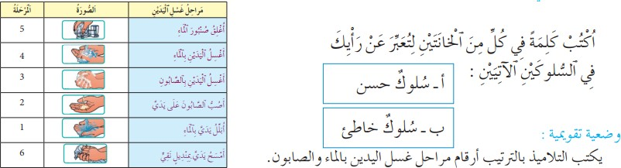 | أعبئ تعلماتي 05د

24
55 دقيقة
الجذاذة رقم المدة الزمنية
األول ابتدائي النشاط العلمي
المستوى
المادة

أنظف أسناني بعد األكل؟
لماذا
الحصة 6
النمو – أحافظ على صحتي
الموضوع

الهدف التربوي: أن يتعرف ويطبق المتعلمون سلوكات ضرورية للحفاظ على صحة الجسم:
تنظيف األسنان، وقايتها من التسوس، زيارة دورية لطبيب األسنان.

العمليات التعليمية التعلمية | المراحل
صورتان: األولى أسنان مسوسة وسوداء، أما الثانية فألسنان سليمة وبيضاء. أقدم الصور وامنحهم الوقت الكافي بتملك الوضعية قصد تحديد أهمية الحفاظ  على صحة وسالمة الجسم | وضعية االنطالق  د10
أساعد المتعلمين لتملك وضعية االنطالق وأحفزهم على طرح التساؤالت  حولها داخل مجموعاتهم ثم تقاسمها لالتفاق على تساؤالت من قبيل:  - ما هي أهمية تنظيف األسنان؟ | التساؤل 05د
أقبل جميع االقتراحات المقبولة والمعبر عنها من طرف المتعلمين:  • ربما اإلكثار من تناول الحلويات هو السبب في التسوس.  الفرضيات التي يمكن االتفاق عليها للعمل على تمحيصها داخل الفصل هي:  • ربما عدم تنظيف األسنان يؤدي إلى التسوس. | اقتراح 05د
أقرأ النصائح التي جاءت على لسان طبيبة األسنان ُم أترك للتالميذ حوالي 5  دقائق للتفكير في تلك النصائح. أفحص أسنان التالميذ لعد األسنان المسوسة، ثم أدون أسماء التالميذ ذوي  األسنان المسوسة كما أنبه إلى ضرورة تفادي عد األسنان باألصابع. | إنجاز 20د
يدون المتعلمون على الكراسة االستنتاج التالي:  "إذا لم أنظف أسناني بعد األكل فإنها تمرض وتتسوس وتؤلمني كثيرا." | أستنتج 05د
يمأل المتعلمون الفراغ بما يلي: الماء – السنون – التسوس. | أستخلص 05د
أعمل على ترسيخ المصطلحات المقترحة لدى المتعلمين باللغتين الفرنسية والعربية. | ترسيخ 05د
يالحظ التالميذ الصور 5 التي تمثل الطريقة السليمة لتنظيف األسنان، ثم يحاكون ما يشاهدون في الصور. مع اإلشارة إلى أن المدة الكافية لتنظيم األسنان هي 5 دقائق. كما يمكن عرض شريط وثائقي يبرز بوضوح أكبر  عملية تنظيف األسنان ومراحلها األساسية. | أعبئ تعلماتي 05د

25
55 دقيقة
كيف أتعرف أنني مريض؟
الجذاذة رقم المدة الزمنية الحصة 7
األول ابتدائي النشاط العلمي
النمو – أحافظ على صحتي
المستوى
المادة الموضوع

الهدف التربوي: أن يميز المتعلمون بين الحالة المرضية والحالة السليمة – تعرف بعض حاالت المرض.

العمليات التعليمية التعلمية | المراحل
أحيل المتعلمين على وضعية االنطالق والتي يبين صورة لطفلة تشعر بمغص في بطنها، أما الثانية فهي لطفل مريض. وأمنحهم الوقت الكافي لتملك الوضعية قصد  التمييز بين الحالة المرضية والحالة السليمة من خالل أعراض المرض المعروفة. | وضعية  االنطالق 10د
أساعد المتعلمين لتملك وضعية االنطالق وأحفزهم على طرح التساؤالت حولها داخل  مجموعاتهم ثم تقاسمها لالتفاق على تساؤالت من قبيل:  - ما هي العالمات التي تبين أنني مريض؟ | التساؤل 05د
أقبل كل االقتراحات التي تدل على:  - غياب شهية األكل – اإلسهال – الحمى .....  الفرضية التي يمكن االتفاق عليها للعمل على تمحيصها داخل الفصل هي:  - ربما الحمى واإلسهال والتقيء عالمات للمرض.. | االقتراح 10د
أقرأ وثيقة صادرة عن الطبيب تبين األعراض المعروفة لألمراض الشائعة عند األطفال، ثم أقرأ تصريح الطبيب الوارد بكراسة المتعلم. وتدون كل مجموعة بعض عالمات  المرض عند األطفال. | إنجاز 10د
يدون المتعلمون االستنتاج اآلتي:  "من عالمات المرض : الحمى ."... | أستنتج 05د
يمأل المتعلمون الفراغ بالكلمات المناسبة : عالمة – المرض – سليم .  إذا لم أشعر بأية ........ من عالمات المرض فإن جسمي ...........  يجب أن أزور الطبيب إذا ظهرت على جسمي بعض عالمات .... | أستخلص 05د
أعمل على ترسيخ المصطلحات المقترحة لدى المتعلمين باللغتين الفرنسية والعربية. | ترسيخ 05د
يضع المتعلمون عالمة تحت البطاقات التي تدل على المرض:  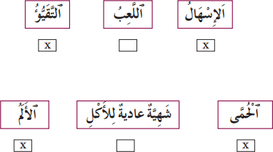 | أعبئ تعلماتي 05د

الجذاذة رقم 26
األول ابتدائي
المستوى

دقيقة
المدة الزمنية 55
النشاط العلمي
المادة

كيف أستعيد نشاط جسمي؟
الحصة 8
النمو – أحافظ على صحتي
الموضوع

الهدف التربوي: أن يتعرف المتعلم أهمية النوم في حياة الشخص – تعرف عدد ساعات النوم
في اليوم وعدد الساعات الضرورية للنوم حسب السن. . . .

العمليات التعليمية التعلمية | المراحل
يقارن المتعلمون الصورتين الموجودتين بالكراسة " صورة تلميذ في حالة انتباه أثناء الحصة وأخرى لتلميذ ينام خالل حصة الدرس" وأمنح الوقت الكافي لتملك الوضعية قصد إبراز أهمية  النوم الكافي في نشاط وحيوية الجسم. | وضعية االنطالق  د10
أساعد المتعلمين لتملك وضعية االنطالق وأحفزهم على طرح التساؤالت حولها داخل  مجموعاتهم ثم تقاسمها لالتفاق على تساؤالت من قبيل:  - ما هي أهمية النوم لجسمي؟ | التساؤل 05د
أقبل جميع االقتراحات المقبولة والمعبر عنها من طرف المتعلمين:  • النوم يزيل التعب.  • النوم بالليل يحافظ على االنتباه خالل النهار.  الفرضيات التي يمكن االتفاق عليها للعمل على تمحيصها داخل الفصل هي:  • يمكن النوم من استرجاع نشاط الجسم والمحافظة على صحته. | اقتراح 05د
أقرأ ما جاء في الوثيقة التي تبرز عدد ساعات النوم الضرورية للفئات العمرية من سن  الرضاعة إلى سن الرشد. يناقش المتعلمون داخل مجموعاتهم ما سمعوه ليحددوا مدة النوم بالساعات وربطها بكل  مرحلة عمرية. أدون ما جاء في جدول الكراسة على السبورة قصد ترسيخ المدة الزمنية الضرورية للنوم لكل  مرحلة. | إنجاز 15د
يتمم المتعلم جملة المالحظة بإضافة الرقم: 11 لتصبح الجملة كاآلتي: "عدد ساعات النوم التي يحتاجها جسمي يوميا هي 11 ساعة" | مالحظة 05 د
يدون المتعلمون الفراغ بكلمة تنقص، لتصبح الجملة كاآلتي": كلما زاد عمر اإلنسان تنقص  ساعات النوم لديه" | أستنتج 05د
أقرأ االستخالص وأطلب من المتعلمين قراءة الملخص. | أستخلص 05د
أعمل على ترسيخ المصطلحات المقترحة لدى المتعلمين باللغتين الفرنسية والعربية. | ترسيخ 05د
يشطب المتعلمون على السلوكات التي تمنعهم من النوم: | أعبئ تعلماتي  د05

27
55 دقيقة
أنشطة داعمة
الجذاذة رقم المدة الزمنية الحصة 09
األول ابتدائي النشاط العلمي
النمو – أحافظ على صحتي
المستوى
المادة الموضوع

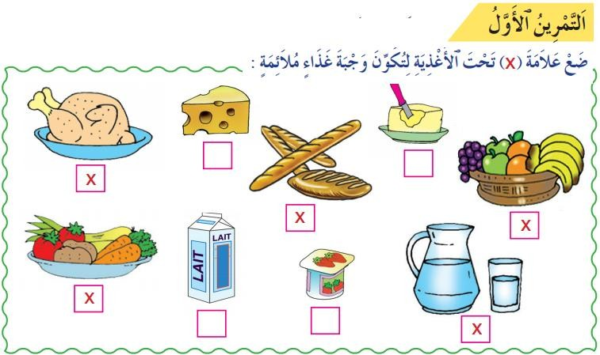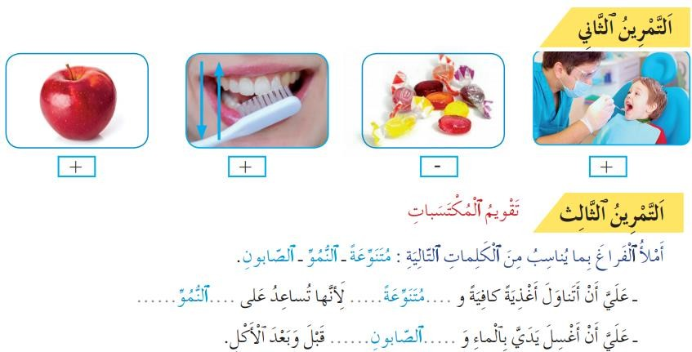

28
55 دقيقة
أنشطة داعمة
الجذاذة رقم المدة الزمنية الحصة 10
األول ابتدائي النشاط العلمي
النمو – أحافظ على صحتي
المستوى
المادة الموضوع

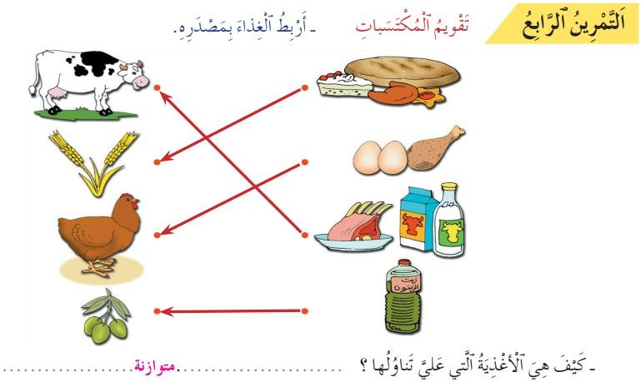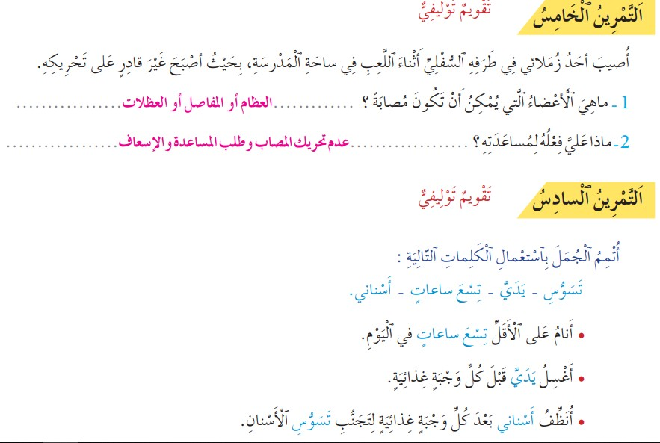

29
55 دقيقة
الجذاذة رقم المدة الزمنية
األول ابتدا › ئ النشاط العلم
المستوى
المادة

ف الطبيعة؟
أين أجد الماء
الحصة 1
طبيعة
الماء وال
الموضوع
ر

الهدف التبوي: أن يم ت المتعلمون حاالت الماء وآليات تحوله

العمليات التعليمية التعلمية | المراحل
المتعلم ي ع ىل وضعية االنطالق وال ر ت يب ي صورة لبحت ›ة. وصورة لبت. أحيل  الفرق ب ي الماء ف هات ي ال حالت ي؟ (البحتة ماء سط ح والبت ماء جو ف) ما  هل نوجد مصادر أخرى للماء ف الطبيعة؟ | وضعية االنطالق  د05
أساعد المتعلم ي لذكر الجليد أو الثلج كمصدر للماء وأحفزهم عىل طرح التساؤالت ا  داخل مجموعاتهم ثم تقا سمها لالتفاق عىل تساؤالت من قبيل:  - ما هر مصادر الرماء ف الطبيعة؟ | التساؤل 05د
أقبل كل االقتاحات ال ت تدل عىل:  - الجليد مصدر ماء جامد بالجبال والمناطق الباردة،  - يوجد الماء سائال ف المناطق الحارة.  الفرضيات ال ر ت يمكن االتفاق عليها للعمل عىل تمحيصها داخل الفصل ه:  - ينصهر الجليد ويع ط الم اء ف الطبيعة ...  - هناك مصادركث تة للماء ف الطبيعة... | االق رتاح 10د
أحض قطعا من الجليد ف كظيمة، وعددا كافيا من الكؤوس البالستيكية الشفافة ومناديل  ورقية وقنينة من الماء ا لساخن. نضع قطعة من الجليد ف الكأس لمالحظة تحولها إىل سائل ثم نعرض قطعا أخرى فيما بعد لصنبور أو مياه دافئة لمالحظة رسعة انصهارها. ثم يكتبون  أ- من اليم ي إىل اليسار: ثلج – ثلج به ماء – ماء به ثلج – ماء.  ب- من اليم ي إىل اليسار: ما المنبع – ماء البحر – ماء المطر. | إنجاز 25د
يمأل المتعلمون الفراغ بالكلمات المناسبة: جليد – ينصهر – الصلب - السائل.  • الجليد مصد ر ماء طبي ع.  • مصادر الماء ف الطبيعة متنوعة من بينها: الثلوج واألمطار والبحار واألنهار  والينابيع. | أستخلص 05د
يضع المتعلمون عالمة تحت البطاقات ال ر ت تدل عىل المرض:  وضعية تقويمية  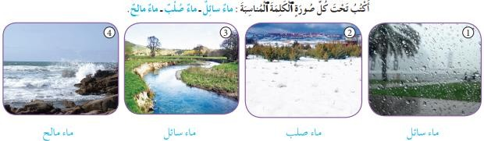 | أع. ›تر تعلما ئ  د05

30
55 دقيقة
الجذاذة رقم المدة الزمنية
األول ابتدا › ئ النشاط العلم
المستوى
المادة

ق من الماء العكر؟
الموضوعر الماء والطبيعة الحصة 2 كيف أم ت الماء الن

الهدف التبوي: أن يتعرف المتعلم ماهية الماء العكر وكيفية تنقيته.

العمليات التعليمية التعلمية | المراحل
ثالث صور لمياه مختلفة، إحداها ماء صالح لل رشب والثانية لماء الضف الص ح أما  الثالثة ف ه لبحتة ماء عكر. يستعمل االنسان المياه يوميا ف العديد من المجاالت مما يؤدي إىل تلوثها، فهل يمكن  تطه تها؟ | وضعية االنطالق 10د
أساعد المتعلم ي لتملك وضعية االنطالق وأحفزهم عىل طرح التساؤالت حولها داخل  مجموعاتهم ثم تقاسمها لال رتفاق عىل تساؤالت من قبيل:  - كيف أتعرف الماء الن ق؟  : ر | التساؤل 05د
أقبل جميع االقتاحات المقبولة والمع .ت عنها من طرف المتعلم ي  • يمكن تمي ت الماء العكر بلونه أو رائحته أو مذاقه.  • الماء ال رشوب ماء ن ر ق تتم معالجته من طرف أخصائي ي.  الفرضيات ال ر ت يمكن االتفاق عليهرا للعمل عىل تمحيصها داخل الفصل ه:  • يمكن التعرف عىل ارلماء الن ق باللون والرائحة.  • الماء الشوب ماء ن ق، تتم معالجته من الجراثيم.  ر | اق رتاح 05د
الفرضية :1 أحضكؤوسا بالستيكية فارغة وماء سائل ن ق (ماء الصنبور.)  أوزع العدة التجريبية عىل المجموعات ثم أنجز أمامهم بنف س المناولة كما هو مب ي ف الصورة ثم أتيح لهم الفرصة للقيام بالمناولة بأنفسهم ثم يكتبون األرقام من اليم ي إىل  اليسار: .1-3-2-4 الفرضية :2 يكون من األحسن تنظيم زيارة لمحطة معالجة المياه إن تيش، وإال يتم االكتفاء ب رشيط عن إحدى هذه المحطات وإال االكتفاء بالصور الواردة ف الكتاب  المدر س.  ر | إنجاز 25د
• أم ت الماء العكر عن الماء الن ق باللون أو المذاق أو الرائحة.  • يصبح الماء العكر نقيا بعد تصفيته، لكنه يب رق غ ت صالح لل رشب.  • ألحافظ عىل صح ر ت ال أتناول إال الماء ال رشوب. | أستخلص 05د
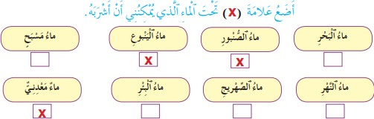 | أع . ›تر تعلما ئ  د05

31
110 دقيقة
الجذاذة رقم المدة الزمنية
األول ابتدا ئ النشاط العلم
المستوى
المادة

كيف أحافظ عىل الماء عند استعماله؟
الحصتان 3و4
الماء والطبيعة
الموضوع

الهدف ال رتبوي: أن يم زت المتعلمون استعماالت الماء وكيفية الحفاظ عليه من التلوث.

العمليات التعليمية التعلمية | المراحل
أحيل المتعلم زي عىل وضعية االنطالق وال ر ت تب زي صورتان توضحان بعض استعماالت  الماء. أقدم الصور وأمنحهم الوقت الكا ز ف لالطالع عىل استعماالت الماء الواردة بها.  ما ه كمية الماء ال ر ت يمكن توف تها عند تخ ىل المتعلم عن عاداته السيئة اتجاه  استعمال الماء؟ | وضعية
 | االنطالق
 | د15
أساعد المتعلم زي عىل تملك وضعية االنطالق، وأحفزهم عىل طرح التساؤالت ا داخل  مجموعاتهم ثم تقاسمها لالتفاق عىل تساؤالت من قبيل:  - كم مرة أستعمل مياه الصنبور ز ف اليوم؟ ألي غرض؟  - كيف يمكن ز ت أن أستعمل الماء دون تبذيره؟ | التساؤل
أقبل كل االقتاحات ال ت تدل عىل:  - عدة مرات لل رشب والنظافة والغسيل وس ر ق المحبقات ....  - يمكن تفادي تبذير الماء بالتفك ت بالكمية الكافية لكل استعمال....  الفرضيات ال ر ت يمكن االتفاق عليها للعمل عىل تمحيصها داخل الفصل ه:  - أستعمل ماء الصنبور حوا ل 10 مرات ز ف اليوم...  - استعمال الكمية الكافية وتجنب ترك الصنبور مفتوحا .... | االق رتاح 10د
االطالع عىل الجدول الخاص بتحديد عدد مرات استعمال الماء: لل رشب، النظافة، ...  المناقشة داخل المجموعات الصغ تة داخل الفصل الستنتاج العدد التقري ت الستعماالت الماء العذب كل يوم، وتصحيح الفرضية 10(مرات) ثم أطالبهم بالتحقق  من عدد مرات استعمال الماء عند العودة إل الم ز زتل: ال رشب 3 مرات، نظافة الجسم  2مرات، الغسيل 3مرات، أغراض أخرى 4مرات. | الفرضية األول 15د
أق رتح طرقا ل رتشيد استعمال الماء:  - ال رشب: استعمال كوب لل رشب.  - نظافة جس م: ال أترك الصنبور مفتوحا.  - الغسيل: آخذ الماء الكا ز ف ز ف إناء. | الفرضية
 | األول
 | د35
ز ت أن أحافظ عىل الماء ز ف كل االستعماالت. يمكن | أستنتج
إن الماء ال رشوب ليس متوفرا للجميع، لذا يجب علينا أن نحسن استعماله ونحافظ  عليه لكيال نبذر االماء الصالح لل رشب، علينا أن نأخذ الكمية الكافية لكل استعمال، دون ترك  الصنبور مفتوحا. | أستخلص 15د
الوضعيتان التقويميتان 1 و.2  التعليمتان ثم ترك الوقت الكا ز ف لإلنجاز. رشح  تصحيح جما ع متبوع بتصحيح فردي. | أع ت تعلما ر ئ  د15

32
110 دقيقة
لماذا الماء زضوري للحياة؟
الجذاذة رقم المدة الزمنية الحصتان 5و6
األول ابتدا ئ النشاط العلم الماء والطبيعة
المستوى
المادة الموضوع

ف نذرته.
الهدف التبوي: أن يتعرف المتعلم أهمية الماء للحياة ومخاطر التسبب

العمليات التعليمية التعلمية | المراحل
ثالث صور لمياه مختلفة، تتكون كل الكائنات الحية من نسبة كب تة من الماء، ويتطلب عيشها ال ر زتود بكمية كافية منه باستمرار. إنما هل تكت ز ق كل الكائنات بنفس الكمية من  الماء؟ وما هو تأث ت نذرته أو التوقف عن ال ر زتود به عىل حياتها؟  • تتطلب حياة كل كائن ح كمية كافية من الماء العذب.  • عدم تناوله للماء يؤدي حتما إل تجففه وفنائه. | وضعية
 | االنطالق
 | د10
أساعد المتعلم زي لتملك وضعية االنطالق وأحفزهم عىل طرح التساؤالت حولها داخل  مجموعاتهم ثم تقاسمها لالتفاق عىل تساؤالت من قبيل:  - ما ه كمية الماء ال ر ت يحتاجها اإلنسان والحيوان ك يعيشا؟  - هل تحتاج النباتات أيضا للماء ك تعيش؟ | التساؤل
 | د05
أقبل جميع االقتاحات المقبولة والمع ت عنها من طرف المتعلم ي:  • ي رشب االنسان عددا كافيا من المرات أو عدد أكواب كافية وكذلك الحيوان.  • النبتة ال ر ت تس رق بكمية كافية تنمو بشكل طبي ع عكس ال ر ت تفتقر للماء الكا ز ف.  الفرضيات ال ر ت يمكن االتفاق عليها للعمل عىل تمحيصها داخل الفصل ه:  • ربما أ رشب 4 أو 5 أكواب يوميا، وأ رشب أك رت ز ف الحر.  • النبتة ال ر ت أسقيها جيدا تنمو وتك ت بينما تذبل وتموت األخرى. | اق رتاح 10د
زض بعض الوثائق حول كمية الماء ال ر ت يحتاجها االنسان، وبعض الكائنات الحية ل ك تعيش. أح  • اإلنسان = حوا ل 8 أكواب يوميا.  • البقرة = 25 ضعف ما يحتاجه اإلنسان.  • الدجاجة = 1 كوب من الماء. | الفرضية األول 25د
نبتت زي من نفس النوع ز ف محبق زي متشابه زي قبل موعد تقديم الدرس بحوا ل شهر، نزرع  ونسقيهما بنفس الكمية ثم نوقف س ر ق إحداهما قبل موعد تقديم الدرس بأسبوع، ثم  نعتمد هذه التجربة لتمحيص الفرضية الثانية. | الفرضية الثانية  د25
أتمم الجمل بما يناسب من الكلمات التالية: تذبل – تسق – للماء.  - تحتاج الكائنات الحية ........ ل ك تعيش.  - إذا لم ......... النباتات فإنها ...... وتموت. | أستنتج 20د
• الماء زضوري لعيش االنسان والحيوان والنبات.  • تؤدي ندرة الماء إل صعوبة عيش الكائنات الحية.  • يؤدي انعدام الماء إل موت الكائنات الحية. | أستخلص 10د
يصل المتعلمون ب زي كل صورة بالبطاقة ال ر ت تناسبها  - ندرة الماء = الصورتان 1 و.3  - وفرة الماء = الصورتان 2و .4 | أع ت تعلما ر ئ  د05

33
110 دقيقة
الجذاذة رقم المدة الزمنية
األول ابتدا ئ النشاط العلم
المستوى
المادة

كيف أتعرف فصول السنة؟
الحصتان 7 و8
الماء والطبيعة
الموضوع

الهدف ال رتبوي: أن يتعرف المتعلمون العالقة ب ر ني فصول السنة والتغ رتات الطقسية بمنطقة معينة.
أن يفهم المتعلمون أن الطبيعة تسلك تحوالت مستمرة ودورية خالل سنة كاملة.

العمليات التعليمية التعلمية | المراحل
الحصة السابعة
أحيل المتعلم ر ني عىل وضعية االنطالق وال ر ت تب ر ني أرب ع صور لمشاهد نمثل فصول السنة.  فهل يمكن للمتعلم التعرف عىل الفصل السنوي الذي يعيشه من خالل مم ر نتاته | وضعية  االنطالق
الطبيعية؟ | د10
أساعد المتعلم ر ني عىل تملك وضعية االنطالق، وأحفزهم عىل طرح التساؤالت ا داخل  مجموعاتهم ثم تقاسمها لالتفاق عىل تساؤالت من قبيل:  - كيف أتعرف فصل السنة الذي أعيش فيه حاليا؟ | التساؤل
 | د05
أقبل كل االق رتاحات ال ر ت تدل عىل:  - من خالل التعرف عىل الخصائص الطبيعية المم ر نتة له.  - كل فصل من فصول السنة يتكون من ثالثة أشهر.  الفرضيات ال ر ت يمكن االتفاق عليها للعمل عىل تمحيصها داخل الفصل ه:  - ربما أستطيع التعرف عىل الفصل السنوي الذي أعيشه من خالل التعرف عىل بعض  خصائصه. | االق رتاح 15د
االطالع عىل صفحة الدرس بالكراسة، وتفحص بعض الخصائص الطبيعية المتعلقة بالطقس وتعرف الحيوانات والنباتات والحاالت الف ر نتيائية للماء، ثم تحديد اسم الفصل السنوي المناسب لهذه المم ر نتات الطبيعية بكل عمود من الجدول ثم استنتاج اسم  الفصل السنوي الذي يعيش فيه المتعلم(ة) حاليا. فيجدون ما ي ىل:  الفصول مرتبة من اليم ر ني إىل اليسار: الشتاء – الربيع – الصيف – الخريف.  الفصل الذي أعيش فيه حاليا هو فصل الربيع. | اختبار الفرضية 25د
الحصة الثامنة
نذكر بوضعية االنطالق والتساؤالت ال ر ت وردت بها.  نفتح المجال للمتعلم ر ني للحديث عن خصائص كل فصل .  نركز عىل المالحظة اآلتية: لكل فصل من فصول السنة تغ رتات ن ف الطبيعة تم ر نته. | وضعية
 | االنطالق
 | د10
أوجه المتعلم ر ني إلكمال االستنتاج بما يناسب،  (مالحظة: وجب استبدال عبارة السنة الماضية ه: .... ب الفصل الما ن ض هو: )... | أستنتج 10د
يتمم المتعلمون الملخص بما يناسب: ن ف السنة أربعة فصول: الشتاء والربيع والصيف  والخريف. | أستخلص  د15
الوضعيتان التقويميتان 1 و.2  التعليمتان ثم ترك الوقت الكا ن ف لإلنجاز. رشح  تصحيح جما ع متبوع بتصحيح فردي. | أع ت تعلما ر ئ  د20

34
110 دقيقة
تقويم ودعم
الجذاذة رقم المدة الزمنية الحصتان 9و10
األول ابتدا ئ النشاط العلم الماء والطبيعة
المستوى
المادة
الموضوع

الهدف التبوي: تقويم ودعم التعلمات وترسيخ المكتسبات

األنشطة التعليمية التعلمية | التمارين
الحصة التاسعة
• مالحظة النشاط وقراءة التعليمة و رشحها.  • إتمام الجدول بما يناسب: ثلج – ماء رشوب – ماء عكر – ماء ينبوع.  • األجوبة من األعىل نحو األسفل: ماء عكر . ماء ينبوع. ماء رشوب . ثلج | 1
• مالحظة النشاط وقراءة التعليمة و رشحها.  1 ال، بل يمكن للماء أن يتساقط عىل شكل ثلج أو برد صلب.  2 ماء سائل(مطر) أو ماء صلب ( ثلج، برد، صقيع،)...  3 المطر: ماء سائل – الثلج: ماء صلب. | 2
الحصة العا رشة
• مالحظة النشاط وقراءة التعليمة و رشحها.  )1 خليط الماء والحىص.  )2 خليط الماء والمداد.  )3 ال، ألنه غ ري معالج. | 3
- مالحظة التجربة.  - كتابة النتائج المحصلة.  بعد يوم ر ي: يقل الماء وتنمو النبتة.  بعد أسبوع ر ي: يخت ف الماء وتموت النبتة.  - يتممون الجملة األخ رية:  تحتاج النبتة لتحيا إىل الماء. | 4
• مالحظة النشاط وقراءة التعليمة و رشحها.  - يزرع الفالح البذور: الشتاء.  - يصنع بعض األطفال رجل الثلج: الشتاء.  - يسبح المصطافون ف البحر: الصيف.  - أجمع األوراق الميتة: الخريف.  - يتم ج ن الثمار الكث رية والمتنوعة: الصيف.  - أرى تفتح األزهار وال رياعم ف الطبيعة: الربيع. | 5

الجذاذة: | المرجع: الواضح في النشاط العلمي. | المستوى: األول
الوحدة: 5 | المجال: البيئـــــة. | المادة: النشاط العلمي
الحصة: 1 | المحور: مظاهر الحياة عند الحيوانات. | الموضوع: ما هي اوساط عيش الحيوانات؟
الهدف التعلمي: )1 تعرف عيش الحيوانات في أوساط مختلفة. )2( تعرف إمكانية تدجين بعض الحيوانات لالستفادة
منها.
الوسائل التعليمية والمعينات الديدكتيكية: كراسات المتعلم(ة) – صور ألوساط عيش الحيوانات – أفالم وثائقية في
موضوع أوساط عيش الحيوانات ....
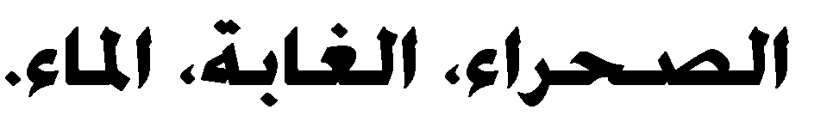
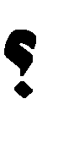
تدبير األنشطة التعليمية التعلمية | المقاطع
* أدعوهم لمالحظة صورة حديقة الحيوانات التي تبرز ان معظم الحيوانات الموجودة تعيش في أسر. مما يثير فضول األطفال للتساؤل عن سر حبس تلك الحيوانات، وبالتالي يمكنهم التساؤل عن أوساط وأماكن  العيش الطبيعية لتلك الحيوانات. | تقديم وضعية االنطالق
• داخل كل مجموعة 3( إلى)5 يطرح التالميذ والتلميذات أسئلتهم ألدونها على السبورة. وليتم  التوافق على سؤال موحد: | أتساءل
*يمكن قبول ومصادقتي على اقتراح فرضيات، مثل:  - تعيش بعض الحيوانات في الغابة.  - تعيش بعض الحيوانت في الماء.  - تعيش حيوانات في المناطق الساخنة، وأخرى في المناطق الباردة. | أقترح  11(دقائق)
*يمكن تسليط شريط لتوضيح اوساط عيش الحيوانات. وفي حالة تعذر ذلك، يمكن االستعانة بصور بعض الحيوانات في محيطها، وإال فما جاء في كراسة المتعلم(ة) من لوائح مبسطة لبعض الحيوانات التي تدل  على أوساط مختلفة، يكفي للقيام بالمطلوب، وهو الربط بين الحوانات واوساط عيشها. | الفرضيات اختبار | دقيقة) 21( به سأقوم ما
* أدعوهم للبحث في وثائق القسم عن اوساط العيش التالية: | الفرضيات اختبار | دقيقة) 21( به سأقوم ما
* أدعوهم لربط كل مجموعة من الحيوانات بوسط عيشها:  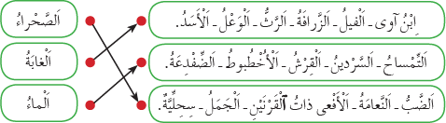 | الفرضيات اختبار | دقيقة) 21( به سأقوم ما
*بعض الحيوانات (الضفدعة- النعامة- الجمل) تعيش في وسط عيش اإلنسان. | ما أالحظه | دقيقة) 21( به سأقوم ما
* يكتب المتعلم احد االستنتاجين:  - لكل حيوان وسط عيش خاص به.  - اوساط عيش الحيوانات مختلفة. | أستنتج
• تعيش الحيوانات في اوساط مختلفة، كالغابة والبحر والصحراء... | أستخلص
• أعمل على ترسيخ المصطلحات المقترحة لدى المتعلمين باللغتين العربية والفرنسية. | معجمي
وضعية تقويمية:  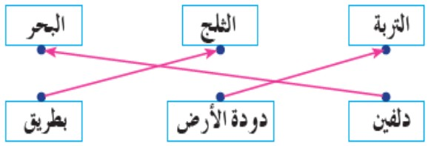 | أعبئ تعلماتي

الجذاذة: | المرجع: الواضح في النشاط العلمي. | المستوى: األول
الوحدة: 5 | المجال: البيئـــــة. | المادة: النشاط العلمي
الحصة: 2 | المحور: مظاهر الحياة عند الحيوانات | الموضوع: لماذا تعيش حيوانات في محيطي؟
األهداف التعلمية: )1 تعرف الحيوانات األليفة التي يجلبها اإلنسان لتعيش في محيطه. )2( تعرف الحيوانات التي تساعده في النقل وحمل األثقال والحرث والجر )3( تعرف الحيوانات التي توفر له منتجات كاللحوم والبيض والحليب
ومشتقاته....
الوسائل التعليمية والمعينات الديدكتيكية: كراسات المتعلم(ة) – صور لبعض الحيوانات األليفة – أفالم وثائقية في
موضوع الحركة (تغذية الحيوانات.)
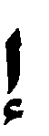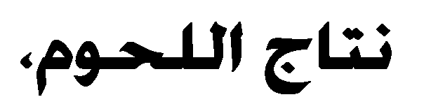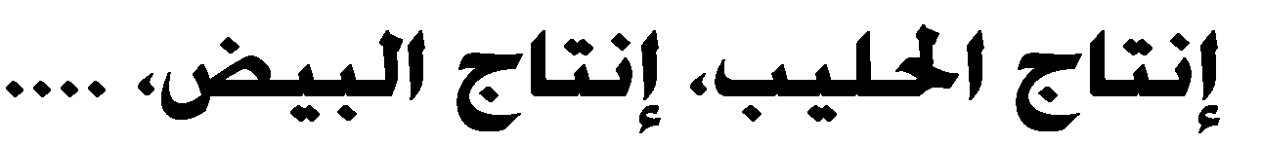
تدبير األنشطة التعليمية التعلمية | المقاطع
* أدعوهم لمالحظة الصور التي تظهر بعض أنواع الحيوانات التي تعيش في محيط اإلنسان؛ إلثارة  فضول المتعلمين قصد التساؤل عن جدوى وجود حيوانات كالكالب والدواجن والدواب والمواشي ... في  وسط عيش اإلنسان. | تقديم وضعية االنطالق
* داخل المجموعات مصغرة، يتساءل المتعلم(ة) عن العالقة الممكنة بين اإلنسان والحيوانات األليفة التي  تحيط به. ليتم التساؤل المتفق عليه: | أتساءل
• تقبل بعض الفرضيات التي تروم اإلجابة المنطقية عن التساؤل المطروح.  - الحيوانات تبحث عن عيش آمن في محيط اإلنسان.  - اإلنسان يجلب حيوانات؛ النه ينتفع من وجودها في محيطه. | أقترح  11(دقائق)
• تفيد بعض األفالم الوثائقية (إن توفرت) في إبراز جدوى تربية اإلنسان لعدة أنواع من  الحيوانات:  • ما جاء على لسان الطبيبة البيطرية كاف إلبراز الفائدة من وجود حيوانات في محيط اإلنسان،  وبعد قراءة ما جاء في الجدول، يمكن ان يالحظ تالميذ المجموعات: | الفرضيات اختبار | دقيقة) 21( به سأقوم ما
• تعيش في محيط اإلنسان حيوانات تساعده في مهام كثيرة. | ما أالحظه | دقيقة) 21( به سأقوم ما
• يستفيد اإلنسان من الحيوانات التي تعيش في محيطه. | أستنتج
• تعيش في محيط اإلنسان حيوانات أليفة، ينتفع من خدماتها أو من منتجاتها. | أستخلص
• أعمل على ترسيخ المصطلحات المقترحة لدى المتعلمين باللغتين العربية والفرنسية. | معجمي
وضعية تقويمية:  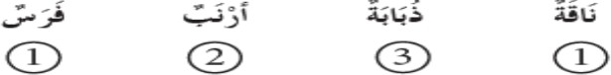  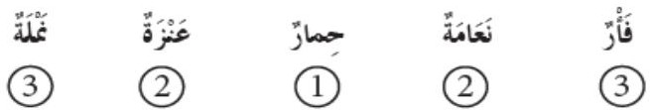 | أعبئ تعلماتي

الجذاذة: | المرجع: الواضح في النشاط العلمي. | المستوى: األول
الوحدة: 5 | المجال: البيئـــــة. | المادة: النشاط العلمي
الحصة: 3 | المحور: مظاهر الحياة عند الحيوانات | الموضوع: لماذا تتغذى الحيوانات؟
األهداف التعلمية: )1 تعرف أن التغذية أساسية لنمو الحيوانات. )2( تعرف مظاهر نمو الحيوانات المتمثلة في زيادة
الطول والكتلة )3( تعرف بعض مظاهر النمو المميزة للحيوان البالغ عن صغيره.
الوسائل التعليمية والمعينات الديدكتيكية: كراسات المتعلم(ة) – صور لحيوانات في مراحل مختلفة من نموها – أفالم
وثائقية إن توفرت- معطيات عددية تبرز حاجيات الحيوانات من التغذية في مراحل مختلفة من النمو.
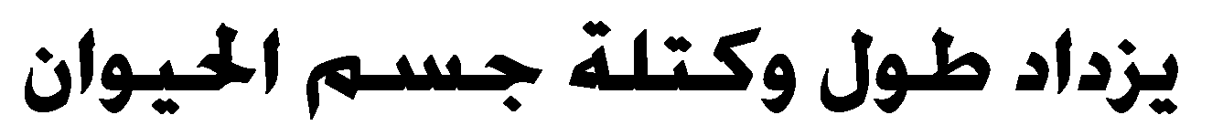
تدبير األنشطة التعليمية التعلمية | المقاطع
* أطلب من التالميذ الجلوس ضمن مجموعات صغيرة؛ ليالحظوا الصورتين 1 و 2 اللتين توضحان  صغارا ترضع وامهاتها تتغذى ليتم الربط بين التغذية والنمو عند الحيوانات. | تقديم وضعية االنطالق
• أستدرج المتعلمين والمتعلمات للتساؤل عما يحدث لجسم الحيوانات خالل النمو ولماذا تتغذى  الحيوانات وما هي اهم مظاهر النمو بالنسبة لعدد من الحيوانات (اإلبل والضأن )... ليتملكوا  السؤال:  - ماذا يحصل لجسم الحيوانات أثناء النمو؟ | أتساءل
• يمكن قبول االفتراضات المصادق عليها من طرف مجموعة القسم من قبيل:  - تتغذى الحيوانات لتكون في صحة جيدة.  - تتغذى الحيوانات لتنمو.  • ثم يترك لهم بعض الوقت للتفكير في ما يمكن عمله للجواب عن هذا النوع من التساؤالت. | أقترح  11(دقائق)
* أقرأ ما جاء في المعطيات العددية المقترحة؛ ليتوصل المتعلمون إلى عميلة الربط بين نمو الحيوان  (مرحلة معينة من عمره) وكتلته وحاجياته الغذائية من مأكل ومشرب.  - بعد ذلك يربطون كل حيوان بحاجياته.  يضع مربو الذدجاج كل مجموعة من الدجاج في مكان خاص.  - يربطون كل حيوان بالبطاقة التي تناسبه.  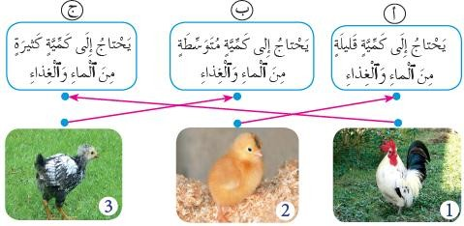 | الفرضيات اختبار | دقيقة) 21( به سأقوم ما
- تقدم كل مجموعة اقتراحا يسجل على السبورة، ثم تناقش كل االقتراحات، ليتم الحفاظ على اقتراح  موحد يدون على السبورة، ثم يكتب في كراسة المتعلم(ة) من قبيل:  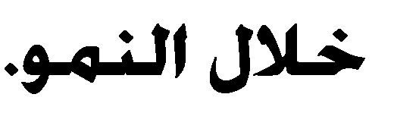 | أستنتج
- تضاف للملخص كلمتان، وهما على التوالي: الطول – الكتلة.  - أتمم الجمل بما يناسب: الطول – الوزن.  شرب وتغذية الحيوانات تمكنها من النمو.  من مظاهر النمو عند الحيوانات: الزيادة في الوزن والطول. | أستخلص
أعمل على ترسيخ المصطلحات المقترحة لدى المتعلمين باللغتين العربية والفرنسية. | معجمي
وضعية تقويمية: مظاهر النمو عند الكبش هي: زيادة الكتلة والطول – تكاثر الصوف على الجسد- ظهور القرون- خشونة  الصوت. | أعبئ تعلماتي

الجذاذة: | المرجع: الواضح في النشاط العلمي. | المستوى: األول
الوحدة: 5 | المجال: البيئـــــة. | المادة: النشاط العلمي
الحصة: 4 | المحور: مظاهر الحياة عند الحيوانات | الموضوع: على ماذا تتغذى الحيوانات؟
األهداف التعلمية: )1 تعرف انقسام الحيوانات إلى آكلة األعشاب وآكلة اللحوم. )2( تعرف حيوانات تتغذى على
األعشاب واللحوم معا.
الوسائل التعليمية والمعينات الديدكتيكية: كراسات المتعلم(ة) – صور لحيوانات خالل تناولها لبعض األطعمة – أفالم
وثائقية في موضوع تغذية الحيوانات.

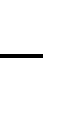
تدبير األنشطة التعليمية التعلمية |  | المقاطع
أدعو المتعلمين لمالحظة الصورة )1( إلبراز ان النمر يتغذى على حيوان، والصورة )2(  تبرز فيال يتناول أعشابا. وذلك إلثارة انتباههم قصد التساؤل عن طبيعة هذه األغذية. | • | تقديم وضعية االنطالق
أستدرجهم، اعتمادا على ما جاء من صور في وضعية االنطالق، لتساءالت، مثل:     | •  -  - | أتساءل
داخل المجموعات الصغيرة، يقترح التالميذ فرضياتهم التي تدون على السبورة؛ لتناقش، | -
وبعد ذلك، يتم االتفاق على فرضيات على نحو:  الحيوانات تاكل األعشاب والحبوب. | - | أقترح
الحيوانات منها عاشب والحم. | -
أقرأ ما جاء في معطيات الجدول المقترح. | • | اختبار الفرضيات | ما سأقوم به
بقايا غذاء الحيوان )1( أصلها نباتي، إذن، فهو حيوان عاشب. | - | أستنتج
بقايا غذاء الحيوان )2( أصلها حيواني، إذن، فهو حيوان الحم. | -
تضاف الكلمتان:   تتغذى حيوانات على أغذية من أصل نباتي، لذلك فهي حيوانات عاشبة. | -  - | أستخلص
تتغذى حيوانات على أغذية من أصل حيوانيي، لذا فهي حيوانات الحمة. | -
أعمل على ترسيخ المصطلحات المقترحة لدى المتعلمين باللغتين العربية والفرنسية. | - | معجمي
وضعية تقويمية:  - يتمم المتعلمون كتابة:  خروف – فيل – بقرة (كامثلة لحيوانات عاشبة.)  سبع – نمر – نسر (كحيوانات الحمة)  قط – قنفذ – دجاجة (كحيوانات عاشبة والحمة.) |  | أعبئ تعلماتي

الجذاذة رقم 39
األول ابتدا ›ئ
المستوى

المدة الزمنية55 دقيقة
النشاط العلم
المادة

كيف تتعرف الحيوانات غذاءها؟
مظاهر الحياة عند الحيوانات الحصة 5
الموضوع

الهدف التبوي: أن يم زت المتعلمون السلوكات الغذائية المتبعة من طرف الحيوانات
للحصول عىل غذائها.

العمليات التعليمية التعلمية | المراحل
المتعلم زي عىل وضعية االنطالق والمتمثلة ز ف صور بعض الحيوانات( أحيل  دواجن، دواب، نمور، قطط، كالب،)... تبحث عن غذائها وكيفية تناوله... هذه الوضعيات تثت التساؤل عن كيفية تعرف مختلف الحيوانات عىل  غذائها... | وضعية االنطالق 10د  التساؤل
أساعد المتعلم زي عىل تملك وضعية االنطالق، وأحفزهم عىل طرح التساؤالت  ا داخل مجموعاتهم ثم تقاسمها لالتفاق عىل تساؤالت من قبيل:  - بماذا تتعرف الحيوانات غذاءها؟ | وضعية االنطالق 10د  التساؤل
أقبل كل االقتاحات ال ر ت تدل عىل:  - تتدرب صغار الحيوانات عىل التعرف عىل غذائها مع مرور الوقت.  - تستعمل الحيوانيات حواسها للحصول عىل غذائها. | االق رتاح  د10
عرض فيلم وثائ رق يكشف للمتعلم زي أنواع الحواس ال ر ت تستعمل ز ف بعض  الحاالت للتعرف عىل الغذاء (عاشبة، الحمة، )... مالحظة الوثائق المقتحة ز ف الكراسة وربط كل صورة والبطاقة ال ر ت توضح  الحاسة الموظفة ز ف هذه الحاالت الثالث. | الفرضية األوىل 15د
- تستعمل بعض الحيوانات عدة حواس للحصول عىل غذائها. | مالحظة03د
كل حيوان يستعمل أنواعا خاصة من الحواس ليحدد غذاءه. | أستنتج02د
تتعرف الحيوانات غذاءها بتوظيف حواسها | أستخلص  د05
ترسيخ المصطلحات المق رتحة لدى المتعلم زي باللغت ي العربية والفرنسية. | ترسيخ 05د
البومة تستعمل حاسة السمع لتصطاد ليال. | أع. ›ت  تعلما ر ئ  د15

40
55 دقيقة
الجذاذة رقم المدة الزمنية
األول ابتدا › ئ النشاط العلم
المستوى
المادة

كيف تصل الحيوانات إىل مكان غذائها؟
مظاهر الحياة عند الحيوانات الحصة 6
الموضوع

الهدف ال رتبوي: أن يتعرف المتعلم أن الحيوانات تتنقل للحصول عىل غذائها.

العمليات التعليمية التعلمية | المراحل
وثائ ر ق حول التنقل عند الحيوانات و ز ف حالة عدم توفره نستع زي بالصور الواردة ز ف فيلم  الكتاب المدر س  مالحظة، تساؤل، .... | وضعية االنطالق 10د  التساؤل
أساعد المتعلم زي لتملك وضعية االنطالق وأحفزهم عىل طرح التساؤالت حولها داخل  مجموعاتهم ثم تقاسمها لالتفاق عىل تساؤالت من قبيل:  - كيف تجد الحيوانات مكان الماء والغذاء؟ | وضعية االنطالق 10د  التساؤل
أقبل جميع االق رتاحات المقبولة والمع .ت عنها من طرف المتعلم زي:  • تغ ت الحيوانات مكان عيشها لتحصل عىل الغذاء المالئم.  • تتنقل الحيوانات داخل وسط عيشها لتحصل عىل غذائها. | اق رتاح  د 05
• دراسة الوثائق المق رتحة ز ف إطار بحث توثي ر ق.  • بعد المالحظة والمناقشة يتم الربط ب زي كل حيوان ممثل ز ف إحدى الصور وإحدى  البطاقات ال ر ت تش ت إىل أنماط التنقل ... | الفرضية  األوىل  د 15
أتمم الجمل بما يناسب من الكلمات:  - كل حيوان يستعمل أنواعا خاصة من التنقل ليصل إىل مكان غذائه. | أستنتج  د 05
تستعمل الحيوانات عدة أنماط من التنقل لتصل إىل مكان وجود الماء و الغذاء. | أستخلص  د 05
ترسيخ المصطلحات المق رتحة لدى المتعلم زي باللغت ي العربية والفرنسية. | ترسيخ 05د
- وضعية تقويمية.  • أبحث عن كيفية حصول طائر النورس عن غذائه.  • الط تان والغطس ليصطاد األسماك ز ف مياه البحر | أع. ›ت تعلما ر ئ  د 10

الجذاذة رقم 41
األول ابتدا ›ئ
المستوى

المدة الزمنية55 دقيقة
النشاط العلم
المادة

كيف يحصل الحيوان المف رتس عىل غذائه؟
مظاهر الحياة عند الحيوانات الحصة 7
الموضوع

الهدف التبوي: أن يم زت المتعلمون مراحل الصيد عند الحيوانات.

العمليات التعليمية التعلمية | المراحل
صور تب ي مراحل يتبعها الحيوان المف رتس للحصول عىل غذائه. | وضعية
النقاش والتساؤل عن الغرض من مطاردة حيوان آلخر وكذلك جدوى القبض | االنطالق
عىل فريسة من طرف حيوان ما. | د10
أساعد المتعلم زي عىل تملك وضعية االنطالق، وأحفزهم عىل طرح التساؤالت
ا داخل مجموعاتهم ثم تقاسمها لالتفاق عىل تساؤالت من قبيل: | التساؤل
- كيف يتمكن الحيوان المف رتس من اصطياد فريسته؟
أقبل كل االقتاحات ال ر ت تدل عىل:  - يطارد الحيوان المفتس الفريسة ليقبض عليها.  - ي رتبص الحيوان المفتس بالفريسة ثم يطاردها. | االق رتاح  د10
بحث توثي رق من خالل مالحظة صور أو سماع معطيات أو قصة تح ك كيفية  الصيد عند حيوان مف رتس.  مجموعات صغ تة يجيب المتعلمون عن السؤال زي الواردين ز ف الكراسة. داخل  يرتبون مراحل صيد الفريسة بكتابة األرقام من 1 إىل .4  أكتب العبارة المناسبة تحت كل صورة: 1 يحدد مكان الفريسة – 2 يتجه نحو الفريسة – 3 يمسك بالفريسة – 4 يأكل  الفريسة. | الفرضية األوىل 15د
يحصل الحيوان المفتس عىل غذائه بالصيد. مراحل الصيد عند الحيوانات أربعة و ه : تحديد مكان الفريسة. التنقل نحو  الفريسة. المسك بالفريسة . أكل الفريسة. | أستخلص 05د
ترسيخ المصطلحات المق رتحة لدى المتعلم زي باللغت ي العربية والفرنسية. | ترسيخ 05د
أبحث عن مثال لحيوان الحم وغ ت مف رتس.  أبحث عن كيفية حصوله عىل غذائه. الجواب: الغراب حيوان الحم لكنه ال يصطاد فريسته وإنما يتغذى عىل الجيف | أع. ›ت  تعلما ر ئ  د15

42
55 دقيقة
الجذاذة رقم المدة الزمنية
األول ابتدا › ئ النشاط العلم
المستوى
المادة

كيف أم زت ب زي الحيوانات؟
مظاهر الحياة عند الحيوانات الحصة 8
الموضوع

الهدف ال رتبوي: أن يتعرف المتعلم االختالفات ب زي اللواحم والعواشب.

العمليات التعليمية التعلمية | المراحل
صورة ألسنان تمساح وأخرى ت . زتز طائرا يمسك بطائر آخر، أما الثالثة فت .تز أسنان بقرة و ه كب تة ومسطحة وال توجد ف الفك العلوي، وكلها تدفع المتعلم إىل التساؤل عن  كيفية التمي زت ب زي الحيوانات.  مالحظة، تساؤل، .... | وضعية االنطالق 10د  التساؤل
أساعد المتعلم زي لتملك وضعية االنطالق وأحفزهم عىل طرح التساؤالت حولها داخل  مجموعاتهم ثم تقاسمها لالتفاق عىل تساؤالت من قبيل:  - كيف أم زت ب زي الحيوان الالحم والعاشب؟ | وضعية االنطالق 10د  التساؤل
أقبل جميع االق رتاحات المقبولة والمع .ت عنها من طرف المتعلم زي:  • ربما شكل األسنان وشكل المنقار يمكن من التمي زت ب زي العاشب والالحم. | اق رتاح  د 05
• عرض فيلم وثائ ر ق إن توفر.  • كما يمكن قراءة معلومات وثائقية ز ف ذات الموضوع أو عرض صور حائطية تب زي  بجالء األسنان والمناق ت المختلفة ويمكن للكراسة أن ت ز ق بالمطلوب ...  • 1 أسنان مسطحة 2 أسنان حادة 3 منقار عادي 4 منقار قوي وحاد. | اختبار  الفرضية 20 د
أتمم الجمل بما يناسب من الكلمات:  - شكل منقار الطائر الالحم يختلف عن مناق ت با ر ف الطيور.  - شكل أسنان الحيوانات الالحمة مختلف عن أسنان الحيوانات العاشبة. | أستنتج 05 د
- أم زت ب زي الحيوانات العاشبة والالحمة من خالل مالحظة أفواهها.  - الحيوان الالحم له أسنان حادة ومسننة والعاشب رله أسنان كب تة ومسطحة.  - جل الطيور الالحمة لها منقار قوي وحاد خالف با ف الطيور. | أستخلص 05 د
ترسيخ المصطلحات المق رتحة لدى المتعلم زي باللغت ي العربية والفرنسية. | ترسيخ 05د
- وضعية تقويمية.  • هذه أسنان حيوان عاشب ألنها كب تة ومسطحة. | أع. ›ت تعلما ر ئ  د 10

الجذاذة رقم 43
األول ابتدا ئ
المستوى

المدة الزمنية 110 دقيقة
النشاط العلم
المادة

9و10تقويم ودعم
الموضوع:مظاهر الحياة عند الحيواناتالحصتان
الهدف التبوي: تقويم ودعم التعلمات وترسيخ المكتسبات

األنشطة التعليمية التعلمية | التمارين
الحصة التاسعة
أكتب العدد 1 جانب الصور ال يت تمثل حيوانات تعيش يف مناطق ساخنة. •  أكتب العدد 2 جانب الصور ال يت تمثل حيوانات تعيش يف مناطق باردة. • | 1
• مالحظة النشاط وقراءة التعليمة و رشحها.  هذا عظم فك حيوان الحم، ألن له أنياب حادة وأ ضاس مسننة. | 2
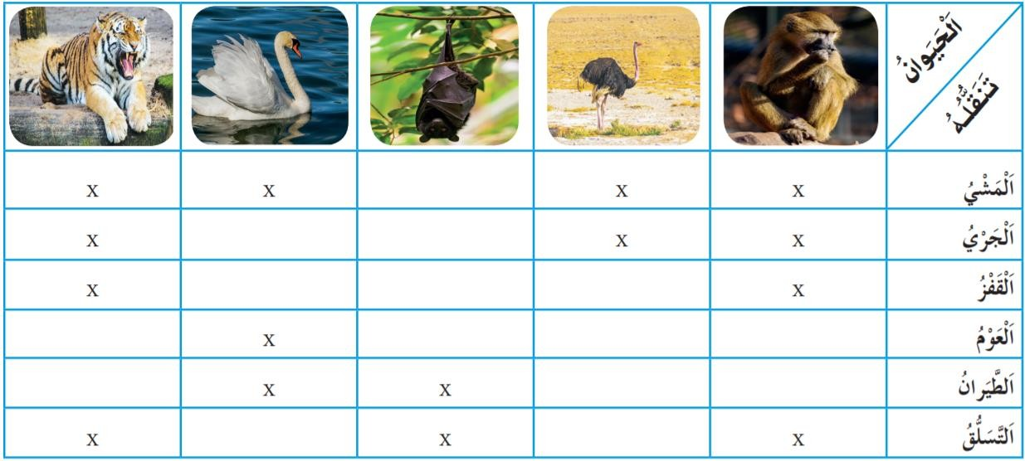 | 3
الحصة العا رشة
• مالحظة النشاط وقراءة التعليمة و رشحها.  ا- الفيل والزرافة إذن فهما من الحيوانات العاشبة.  ب- األسد إدن فهو من الحيوانات الالحمة.  ت- الفقمة والدب إذن فهما من الحيوانات الالحمة. | 4
• مالحظة النشاط وقراءة التعليمة و رشحها.  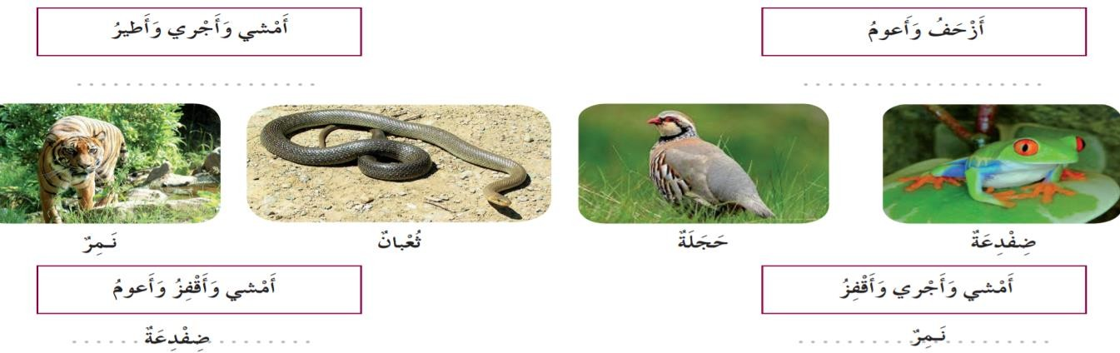 | 5

الجذاذة رقم 44
المستوىاألول ابتدا ›ئ

55 دقيقة
النشاط العلمالمدة الزمنية
المادة

ي الجسم الساكن والجسم المتحرك؟
كيف أم زي ب
الحصة 1
الموضوعالميكانيك

الهدف اليبوي: أن يم زي المتعلمون ب زي الجسم الساكن والجسم المتحرك وربط مفهوم
الحركة والسكون بمرجع أر ز ض.

العمليات التعليمية التعلمية | المراحل
المتعلم زي عىل وضعية االنطالق والمتمثلة ز ف الصورة ال ر ت تمثل أطفاال أحيل  يلعبون بساحة، أحدهما ساكن بجوار العمود واآلخرون ز ف حركة بالنسبة له. | وضعية االنطالق 10د  التساؤل
أساعد المتعلم زي عىل تملك وضعية االنطالق، وأحفزهم عىل طرح التساؤالت  ا داخل مجموعاتهم ثم تقاسمها لالتفاق عىل تساؤالت من قبيل:  - م رت يكون جسم ز ف حالة حركة أو حالة سكون؟ | وضعية االنطالق 10د  التساؤل
أقبل كل االقياحات ال ر ت تدل عىل:  - الجسم المتحرك يغ ي موضعه بالنسبة لمرجع أر ز ض (ثابت) أما الجسم  الساكن فال يغ ي موضعه.  نتفق عىل تمحيص: أم زي ب ي الجسم زي الساكن والمتحرك بتتبع موضع كل  منهما بالنسبة لمرجع أر ز ض ثابت. | االق رياح 10د
ز ف مجموعات صغ ية متكافئة للتفك ي ز ف كيفية اختبار الفرضية، ثم العمل  أحيلهم عىل الصفحة 78 من كراستهم. بعد التأكد من تمحيص كل مجموعة للفرضية أطلب من إحداها القيام أمام  مجموعة الفصل الختيار مرجع أر ز ض: المكتب، والتلميذان 1 و2 وتوظيف  الكلمت زي (حالة سكون/ حالة حركة) لوصف الحركة الواردة ز ف الصورة.  أستنتج: باختيار جسم ثابت عىل األرض، يمكن ز ت أن أم زي ب ي الجسم الساكن  والجسم المتحرك. | اختبار الفرضية 15د
يمأل المتعلمون الفراغات بالكلمات المناسبة:  سكون – حركة. | أستخلص  د05
يالحظ المتعلمون المشهد ثم يوظفون الكلمت زي: حالة حركة – حالة سكون | أع. ›ت تعلما ر ئ  د15

45
55 دقيقة
كيف أم زي قوة الدفع عن قوة الجذب؟
الجذاذة رقم المدة الزمنية
الحصة 2
األول ابتدا › ئ النشاط العلم
الميكانيك
المستوى
المادة
الموضوع

الهدف ال ريبوي: أن يم زي المتعلم ب زي قوة الدفع وب زي قوة الجذب والتمكن من
التمي زي ب زي الجسم المانح للقوة والمستقبل لها.

العمليات التعليمية التعلمية | المراحل
صورتان مختلفتان توضحان قو ر ئ الدفع والجذب، حيث يستطيع المتعلمون تصنيف  القوى حسب طبيعة تأث يها كقوة دفع أو قوة جذب، لكنه يتفاجأ ز ف حالة تأث ي جسم  عىل آخر عن بعد. ويحاول المتعلمون تصنيف تلك القوى واستخالص أن هناك قوى  عن تماس وقوى عن بعد. | وضعية االنطالق 10د  التساؤل
أساعد المتعلم زي لتملك وضعية االنطالق وأحفزهم عىل طرح التساؤالت حولها داخل  مجموعاتهم ثم تقاسمها لالتفاق عىل تساؤالت من قبيل:  - كيف أم زي ب زي قوة الدفع وقوة الجذب؟ | وضعية االنطالق 10د  التساؤل
أقبل جميع االق رياحات المقبولة والمع .ي عنها من طرف المتعلم زي:  • قوة الدفع تمكن من إبعاد الجسم عن الدافع. وقوة الجذب تمكن من تقريب  الجسم عن الجاذب. | اق رياح  د 10
القيام بالتجربة ز ف القسم.  االطالع عىل الصور الواردة ز ف اختبار الفرضيات لتحديد قوى الدفع والجذب.  بعد التأكد من تمحيص كل مجموعة للفرضية، أطلب منهم إعطاء أمثلة أخرى ثم  يكتبون ز ف كراساتهم ص.80  مالحظة ثم استنتاج(بالكراسة) | الفرضية األوىل 15 د
يمأل المتعلمون الفراغات بالكلمات المناسبة:  الجذب – الدفع. | أستخلص  د 05
ترسيخ المصطلحات المق ريحة لدى المتعلم زي باللغت ي العربية والفرنسية. | ترسيخ 05د
- وضعية تقويمية.  • أضع عالمة ز ف الخانة المناسبة.  • اضع دائرة حول الرسم الدخيل. | أع. ›ت تعلما ر ئ  د 05

الجذاذة رقم 46
المستوى األول ابتدا ›ئ

55 دقيقة
النشاط العلمالمدة الزمنية
المادة:

الموضوع:الميكانيك الحصة 3 لماذا تسقط األجسام عىل األرض؟
الهدف اليبوي: أن يتعرف المتعلمون سبب سقوط األجسام عىل األرض.

العمليات التعليمية التعلمية | المراحل
المتعلم زي عىل وضعية االنطالق والمتمثلة ز ف الصورت زي. أحيل  هل تطبق األرض عىل الجسم المادي نفس قوة الجذب عند نزوله وعند  صعوده؟ يعتقد المتعلمون أن: سقوط األجسام المادية عىل األرض يتم دون تطبيق أي قوة خارجية عليه. أما صعودها نحو األعىل لن يتم إال بتطبيق قوة عليه، دون  فهم العالقة ب ي قوة الدفع ال ر ت يطبقها عليه وجاذبية األرض. | وضعية االنطالق 10د  التساؤل
أساعد المتعلم زي عىل تملك وضعية االنطالق، وأحفزهم عىل طرح التساؤالت  داخل مجموعاتهم ثم تقاسمها لالتفاق عىل تساؤالت من قبيل:  - ما السبب ز ف سقوط األجسام المادية تلقائيا عىل األرض؟  - لماذا يتطلب صعود جسم نحو األعىل قوة دفع؟ | وضعية االنطالق 10د  التساؤل
أقبل كل االقياحات ال ر ت تدل عىل:  - أظن أن سقوط األجسام عىل األرض ناتج عن قوة جاذبية األرض. نتفق عىل تمحيص: صعود جسم نحو األعىل يتطلب قوة دفع تقاوم قوة  جاذبية األرض. | االق رياح 10د
ز ف مجموعات صغ ية (ثنائيات) متكافئة للتفك ي ز ف كيفية اختبار العمل  الفرضية، ثم أحيلهم عىل الصفحة 82 من كراستهم.  بعد التأكد من تمحيص كل مجموعة للفرضية.  -* عند تحرير الجسم المادي (كرة، أو حجر صغ ي)... فإنه يسقط تلقائيا. -* رمـي األجسام نحو األعىل يتطلب قوة تختلف شدتها حسب االرتفاع  المطلوب وحسب كتلة الجسم.  أستنتج: تسقط األجسام عىل األرض بفعل الجاذبية. | اختبار الفرضية 15د
يمأل المتعلمون الفراغات بالكلمات المناسبة:  قوة دفع – صعود – قوة جذب. | أستخلص  د05
ترسيخ المصطلحات المق ريحة لدى المتعلم زي باللغت ي العربية والفرنسية. | ترسيخ 05د
الجمل 1 – 2 – 3 – 5 – 6 – :7 الجواب خطأ.  الجملة :4 الجواب صحيح. | أع. ›ت  تعلما ر ئ  د05

47
55 دقيقة + 55 دقيقة
الجذاذة رقم المدة الزمنية
األول ابتدا › ئ النشاط العلم
المستوى
المادة

الحصة 4و5 كيف أستغل قوة الرياح؟
الميكانيك
الموضوع

الهدف ال ريبوي: أن يتعرف المتعلمون تأث ي قوة الريــــح عىل األجسام المادية من حوله.

العمليات التعليمية التعلمية | المراحل
3 صور: طائرة رشاعية، ناعورة هوائية تولد الطاقة الكهربائية والثالثة لباخرة رشاعية.  مالحظة الصور و رشح الوارد فيها والتساؤل عن كيفية إنتاج الريــــح قوة، وكيف استغلها  االنسان ز ف حياته اليومية. حيث يعتقد المتعلمون أن:  -* الهواء ليس مادة، لكنه يستطيع أن يحرك األشجار والالفتات وغ يها ز ف محيطه.  دوران المطحنة الهوائية والمولدات الكهرو هوائية تدور تحت تأث ي الريــــح دون أن يدرك  أنها قوة دفع عن تماس. | وضعية االنطالق 15د  التساؤل
أساعد المتعلم زي لتملك وضعية االنطالق وأحفزهم عىل طرح التساؤالت حولها داخل  مجموعاتهم ثم تقاسمها لالتفاق عىل تساؤالت من قبيل:  - كيف أصنع لعبة مسلية تتحرك بقوة الرياح؟ | وضعية االنطالق 15د  التساؤل
أقبل جميع االق رياحات المقبولة والمع .ي عنها من طرف المتعلم زي:  -* يمكن صنع لعبة ذات شكل هند س قابل للدوران تحت تأث ي قوة الريــــح.  الفرضية ال ر ت يتفق عىل تمحيصها داخل الفصل ه:  -* أعتقد أن ز ت أستطيع صنع مروحة ورقية تدور حول محور ثابت تحت تأث ي قوة الريــــح. | اق رياح 15 د
العمل ز ف مجموعات صغ ية (ثنائيات) متكافئة للتفك ي ز ف كيفية اختبار الفرضية، ثم  أحيلهم عىل الصفحة 84 من كراستهم. للتعرف عىل كيفية تحريك الريــــح للمروحة الهوائية، أو لطائرة هوائية أو لصاروخ ور ر ف وال ر ت يح زضها المدرس ليتمكن المتعلمون من  التوصل إىل كيفية إنتاج قوة الريــــح.  المروحة الهوائية تتحرك عند تحريك الهواء عىل مستوى أجنحتها. الوسائل المطلوبة: ورق مقوى – مسطرة – قلم الرصاص – رشيط الصق – قضيب  خش. ت – مسمار صغ ي – كبة خيوط.  مالحظة ثم استنتاج(بالكراسة) | اختبار الفرضية 50 د
يمأل المتعلمون الفراغات بالكلمات المناسبة:  دفع – قوة – إنتاج – تــحريك. | أستخلص  د 15
ترسيخ المصطلحات المق ريحة لدى المتعلم زي باللغت ي العربية والفرنسية. | ترسيخ  د05
- وضعية تقويمية.  • أضع عالمة ز ف الخانة المناسبة.  • أكتب العدد 1 أو .2 | أع. ›ت تعلما ر ئ  د 10

الجذاذة رقم 48
المستوى األول ابتدا ›ئ

55 دقيقة + 55 دقيقة
المدة الزمنية
النشاط العلم
المادة:

الموضوع:الميكانيك الحصتان6 و:7 كيف أستغل قوة الماء؟
الهدف اليبوي: أن يتعرف المتعلمون طبيعة تأث ي قوة الماء عىل األجسام المادية من حوله.

العمليات التعليمية التعلمية | المراحل
أحيل المتعلم زي عىل وضعية االنطالق والمتمثلة ز ف الصور:  -* األوىل لسد ما › ئ ينتج طاقة كهربائية باستغالل قوة الماء والثانية لباخرة تتحرك  كذلك باستغالل قوة اندفاع الماء والثالثة لناعورة مائية تدور بفعل جريان مياه النهر.  لنتساءل عن كيفية إنتاج قوة الماء، وكيف يستغلها اإلنسان ز ف حياته اليومية.  يفتح نقاش حول هذه التمثالت داخل جماعة الفصل للتعرف عىل كيفية إنتاج قوة الماء  وتحديد طبيعتها كقوة دفع أم جذب. | وضعية االنطالق 10د  التساؤل
أساعد المتعلم زي عىل تملك وضعية االنطالق، وأحفزهم عىل طرح التساؤالت  داخل مجموعاتهم ثم تقاسمها لالتفاق عىل تساؤالت من قبيل:  - كيف يمكن أن أستغل قوة الماء التحريك لعبة؟ | وضعية االنطالق 10د  التساؤل
أقبل كل االق رياحات ال ر ت تدل عىل:  - يمكن صنع لعبة تتكون من مادة ذات شكل هند س قابل للدوران تحت تأث ي قوة  الماء الذي نصبه عليها من صنبور أو إناء  نتفق عىل تمحيص: أستطيع أن أصنع نموذجا للعبة مائية تدور حول محور ثابت تحت  تأث ي قوة الماء. | االق رياح 15د
ز ف مجموعات صغ ية (ثنائيات) متكافئة للتفك ي ز ف كيفية محاكاة النموذج زي 1 العمل  .2و  1* يمكن الماء من دوران القنينة المتواجدة ز ف الوسط.  2* يمكن انتفاخ البالون الهوا › ئ بالماء من فتح باب الصندوق. بعد التأكد من استيعاب المتعلم زي لكيفية إنتاج إحدى اللعب المق ريحة، أطلب منهم  االشتغال ز ف مجموعات صغ ية لتحديد األدوات ال ر ت سيحتاجونها (قنينات بالستيكية –  مقص – قضيب رقيق معد ز ئ – لصاق سائل – قطع فلينية – قضبان خشبية صغ ية -  ....  كل مجموعة تصف كيفية تصميم كل نموذج، وتتبع التعليمات إلتقان إنتاجها ونختار  أهم اإلنتاجات لتقاسمها وتقويم بعضها.  أستنتج: تسقط األجسام عىل األرض بفعل الجاذبية. | اختبار الفرضية 50د
يمأل المتعلمون الفراغات بالكلمات المناسبة:  آالت – قوة جريان – الطاقة الكهربائية. | أستخلص  د15
ترسيخ المصطلحات المق ريحة لدى المتعلم زي باللغت زي العربية والفرنسية. | ترسيخ 05د
توضع عالمات ز ف جميع الخانات عدا الخانة األوىل. | أع. ›ت  تعلما ر ئ  د10

49
55 دقيقة
الجذاذة رقم المدة الزمنية
األول ابتدا › ئ النشاط العلم
المستوى
المادة

ما ه مخاطر األجسام المتحركة عىل اإلنسان؟
الحصة 8
الميكانيك
الموضوع

الهدف ال ريبوي: أن يتعرف المتعلمون أن األجسام تكتسب طاقة بسبب حركتها وأن اصطدام
جسم زي صلب زي يؤدي إىل تبادل الطاقة ال القوة.

العمليات التعليمية التعلمية | المراحل
صورة: تب زي تأث ي اصطدام جسم متحرك (شاحنة) مع جسم ثابت (شجرة.)  صورة: تب زي مثال للخسائر ال ر ت تحدثها قوة جريان ماء الواد. بالرغم من تعرف المتعلم زي عىل قوى الدفع والجذب وقوى جاذبية األرض، فإنها لم  تمكنه من تفس ي مالحظاته عن اصطدام جسم زي صلب زي. فلماذا يتلف أو يتشوه أحدهما  أوكالهما؟ وكيف ي ر ق االنسان نفسه من مخاطر األجسام المتحركة؟ | وضعية االنطالق 10 د  التساؤل 05د
أساعد المتعلم زي لتملك وضعية االنطالق وأحفزهم عىل طرح التساؤالت حولها داخل  مجموعاتهم ثم تقاسمها لالتفاق عىل تساؤالت من قبيل:  - هل يمكن للجسم المتحرك أن يشكل خطرا عىل االنسان؟  - كيف يمكن تفادي مخاطر األجسام المتحركة؟ | وضعية االنطالق 10 د  التساؤل 05د
أقبل جميع االق رياحات المقبولة والمع .ي عنها من طرف المتعلم زي:  -* األجسام يمكن أن تصطدم بسبب حركتها.  -* يمكن وقاية اإلنسان وممتلكاته من مخاطر األجسام المتحركة. | اق رياح  د 10
مناقشة البحث الوثائ ر ق بالصفحة 88 والمتحدث عن الخسائر الب رشية والمادية الناتجة  عن حوادث الس ي ز ف المغرب. وكذلك الخسائر الناتجة عن الكوارث الطبيعية، حيث يالحظ تأث ي األجسام المتحركة (المركبات وشعة جريان مياه األمطار) ثم يكنب ز ف  كراسته:  وسائل النقل وسيول األمطار أجسام متحركة قد تسبب خسائركب ية.  أالحظ: عند اصطدام جسم متحرك بآخر قد تلحق أضار باإلنسان ومحيطه.  أستنتج: يجب عىل االنسان اتخاذ جميع أشكال الوقاية من أ زضار األجسام المتحركة. | اختبار الفرضية 10 د
يمألً المتعلمون الفراغات بالكلمات المناسبة:  ضرا – لجس ٍم متحر ٍك. | أستخلص  د 05
ترسيخ المصطلحات المق ريحة لدى المتعلم زي باللغت ي العربية والفرنسية. | ترسيخ  د05
- وضعية تقويمية.  • أضع عالمة تحت كل ما يمكن من الوقاية من المخاطر أثناء القيادة.  • أكتب صحيح أو خطأ أمام كل سلوك.  + 1 – 3 – 6 – :8 الجواب خطأ.  + 2 – 4 – 5 – :7 الجواب صحيح. | أع. ›ت تعلما ر ئ  د 05

الجذاذة رقم 50
المستوى األول ابتدا ›ئ

55 دقيقة + 55 دقيقة
المدة الزمنية
النشاط العلم
المادة:

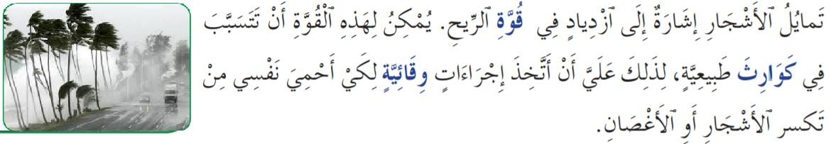
الموضوع:الميكانيك الحصتان 9 و:10 تمارين لتقويم تعلمات الوحدة السادسة
الهدف اليبوي: تقويم مدي قدرة المتعلم زي عىل تعبئة مواردهم لحل وضعيات تقويمية.

العمليات التعليمية التعلمية | التمارين
أكتب عبارة حالة سكون أو حالة حركة ز ف المكان المناسب.  • الطفل ز ف حالة سكون بالنسبة ألمه.  • الطفل ز ف حالة حركة بالنسبة لألشجار من حوله.  • الطفل وأمه ز ف حالة حركة بالنسبة لألشجار من حولهما. | 1
أربط البطاقات بما يناسب.  دوران طاحونة مائية * * قوة الريــــح  دوران ناعورة هوائية * * قوة الماء  إنتاج الطاقة الكهربائية ز ف السدود * | 2
أجيب بـــ"نعم" أو "ال" عىل الجمل التالية:  -1 ال . َي ُد عبارة عن ماء صلب: نعم.  -2 تسقط كريات ال .َ َيد بفعل جاذبية األرض: نعم.  -3 يمكن أن ن ر ق األشجار والفواكه من تساقط ال .يد بوضع شباك: نعم.  -4 يمكن أن تتسبب كريات ال .يد ز ف إصابة اإلنسان: نعم. | 3
أضع عالمة أمام الجمل الصحيحة  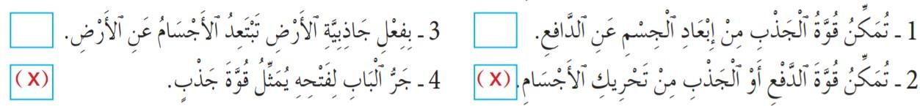 | 4
أتمم الجمل بما يناسب. َ ْ َّ َ  يتطلب صعود الطائرة إىل األعىل قوة َ ْدف ٍع كب ية ل ك تقا َّوم جا ِذ ِبية األرض.  يتطلب عودة الغطاس إىل الماء قوة جذ ٍب بسبب جا ِذ ِبي ِة األرض. | 5
أضع عالمة أمام الخانة المناسبة.  الكرا س المتحركة: قوة دفع.  لعبة الحبل: قوة جذ ٍب. َ ُ | 6
أتمم بالكلمات التالية. وقائية – كوارث – قو ِة. | 7

